**Economía**

Alumno: Santiago Vietto

Docente: Ramiro García

Institución: UCC

Año: 2022

**Introducción a la economía**

**Conceptos básicos**

Porque estudiamos economía en las carreras de ingeniería:

_ Los ingenieros somos parte del aparato productivo de un país y nuestros proyectos y obras de ingeniería serán evaluados por su calidad, su eficiencia técnica y su eficiencia económica, debiendo desarrollar soluciones que estén a la medida de las necesidades y posibilidades de su entorno. La economía le proporcionará al ingeniero herramientas necesarias para la toma de decisión ya que las decisiones que toma un ingeniero en el día a día de su vida profesional se fundamentan no solo en el carácter técnico, sino también en el económico y humano (impacto social y ambiental). Los trabajos que realice el ingeniero buscarán lograr una relación optima entre el rendimiento, la confiabilidad y el costo. Es decir, el ingeniero deberá realizar análisis económicos y financieros, además del análisis técnicos, debiendo conocer y entender conceptos económicos básicos. El ingeniero buscará siempre optimizar la producción y se enfrentará permanentemente a lo largo de su vida profesional con el desafío de producir un bien o de prestar un servicio, administrando recursos limitados y buscando satisfacer necesidades y deseos ilimitados.

Desarrollo sustentable: el objetivo demandado por la sociedad a la ingeniería es el desarrollo sustentable en donde lo definimos como el desarrollo que satisface las necesidades presentes sin comprometer la habilidad de las futuras generaciones de satisfacer sus propias necesidades (Informe Brundtland, 1987).

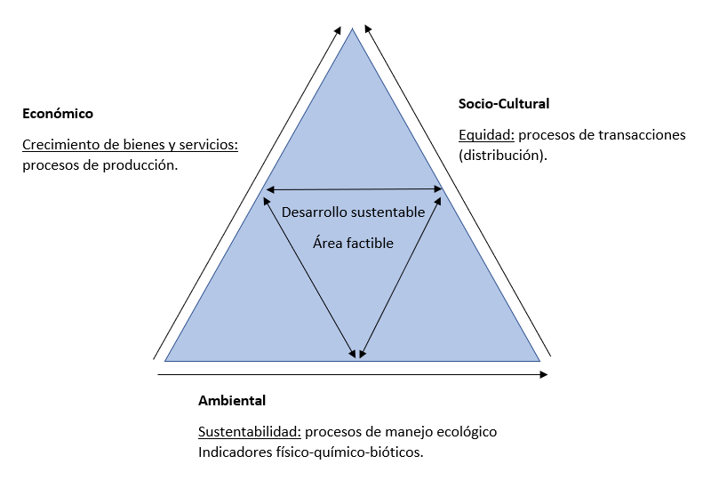

Actividad económica

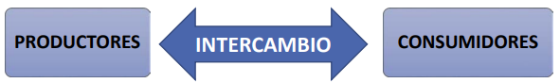_ La actividad económica se define como la interacción entre unidades productoras y consumidoras.

_ Los elementos básicos de la actividad económica son:

* Recursos: se emplean en la producción de bienes y servicios, son escasos, limitados y versátiles. Hay que administrarlos para satisfacer nuestras necesidades.
* Necesidades: algo en estado de carencia, son ilimitadas y pueden ser primarias o secundarias.
* Bienes o servicios: sirven para satisfacer necesidades, pueden ser tangibles o intangibles, y de consumo o de capital.

Economía

_ La economía es el estudio del modo en que la sociedad gestiona sus recursos frente a las ilimitadas necesidades. En economía cabe distinguir entre afirmaciones positivas y afirmaciones normativas:

Economía normativa: las afirmaciones normativas ofrecen prescripciones para la acción basadas en juicios de valor personales y subjetivos; tratan sobre “lo que debería ser” (opinable). Esta economía se refiere a los preceptos éticos y normas de justicia.

* Políticas económicas: estrategias y acciones para influir en una economía.

Economía positiva: las afirmaciones positivas son explicaciones objetivas del funcionamiento de los fenómenos económicos; tratan sobre “ lo que es o podría ser” (observable-medible). Esta economía se dedica a establecer proposiciones del tipo “si se dan tales circunstancias, entonces tendrán lugar tales acontecimientos”. En este caso tenemos las teorías económicas, en donde la economía se estudia según dos enfoques:

* Microeconomía: estudia el modo en que toman decisiones los hogares y las empresas y la forma en que interactúan. Por otro lado, estudia los comportamientos básicos de los agentes económicos individuales:
* Interesa la conducta individual de familias y empresas. Por ejemplo, a la hora de comprar nos preguntamos ¿cómo decidimos qué comprar?, o a la hora de producir nos preguntamos ¿cómo decidimos qué producir?.
* Respecto a los mercados nos interesa la interrelación de consumidores y productores. Se considera el sistema de precios en los mercados como asignador de recursos escasos y elección de alternativas.
* Macroeconomía: estudia los fenómenos que afectan al conjunto de la economía. Analiza comportamientos agregados o globales, y se ocupa de temas como el empleo, la inflación o el producto total de una economía.

Conceptos

Variable económica: es algo que influye en las decisiones relacionadas con los problemas económicos fundamentales o algo que describe los resultados de esas decisiones. Por ejemplo, el consumo, la producción, la inversión, el empleo, etc.

Supuestos: son proposiciones cuya validez se toma como dada y se introducen porque concretan los modos de conducta de los agentes económicos. Por ejemplo, el consumidor actúa racionalmente cuando toma decisiones que maximizan su grado de satisfacción, su utilidad y un productor actúa racionalmente cuando maximiza su beneficio.

Teorías: están compuestas por un conjunto de definiciones y por una serie de supuestos e hipótesis sobre el comportamiento de las variables económicas. Las teorías no deben evaluarse por el realismo de sus supuestos sino por la validez de sus predicciones, es decir, una teoría será válida siempre y cuando lo sean las consecuencias o predicciones que se formulen a partir de ella. Es decir, si pasa tal cosa entonces sucede tal.

Modelo: es una simplificación y una abstracción de la realidad que, a través de supuestos, argumentos y conclusiones, modelo explica una determinada proposición o un aspecto de un fenómeno más amplio.

Ceteris paribus: significa “siendo las demás constantes”. La utilizamos en los modelos económicos para explicar el impacto de una variable económica, bajo el supuesto de que las demás variables que inciden, permanecen constantes.

Mercado: es un mecanismo por medio del cual los compradores y los vendedores interactúan para fijar los precios e intercambian bienes y servicios.

Necesidades y deseos del individuo: una vez que hemos logrado satisfacer las necesidades primarias, desearemos algo más. Pueden ser:

* Primitivas: alimentación, vivienda, vestimenta, etc.
* Servicios: transporte, educación, asistencia médica, etc.
* Placenteras: según poder adquisitivo.

Bienes y servicios: todo medio capaz de satisfacer una necesidad o deseo, tanto de los individuos como de la sociedad. Tenemos:

* Bienes libres: aire, paisaje, etc.
* Bienes económicos: de consumo.
* Bienes económicos: de capital (son intermedios, sirven para producir otros bienes).

Factores de la producción: recursos empleados por las unidades económicas para producir bienes y servicios.

* Recursos naturales (RN): se refiere a todo lo que aporta la naturaleza al proceso productivo.
* Trabajo (L): se refiere al tiempo y las capacidades intelectuales dedicadas a las actividades productivas.
* Capital (K): se refiere a los bienes duraderos no dedicados al consumo sino a producir otros bienes. Tenemos:
* Capital físico: se refiere a maquinas, edificios y no capital financiero
* Capital humano: está constituido por los conocimientos y cualificaciones adquiridos por los individuos por medio de la educación y de la experiencia.

Principio de escasez

_ La satisfacción de necesidades materiales y no materiales de una sociedad obliga a sus miembros a llevar a cabo determinadas actividades productivas mediante las que se obtienen los bienes y servicios que se necesitan.

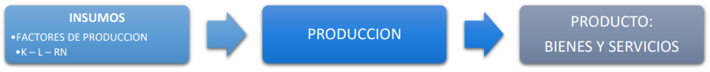

Escasez: disparidad entre deseos humanos y medios disponibles para satisfacerlos, ya que para satisfacer las ilimitadas necesidades los recursos son limitados (escasos), aunque a nivel personal la relación entre recursos-necesidades sea relativa.

_ La economía estudia la asignación de recursos escasos para obtener un conjunto ordenado de objetivos. Del griego OIKOS (hogar), NOMOS (normas). La economía se ocupa de la manera en que se administran los recursos escasos, con el objeto de producir diversos bienes y distribuirlos para su consumo entre los miembros de la sociedad. Entonces, estudiamos a la economía como ciencia de la elección.

Frontera de las posibilidades de producción y costo de oportunidad

Frontera de posibilidades de producción (FPP): o curva de transformación, muestra la cantidad máxima posible de unos bienes o servicios que puede producir una determinada economía con los recursos y la tecnología de que dispone, y dadas las cantidades de otros bienes y servicios que también produce. De otra manera decimos que muestra el máximo de combinaciones de productos que la economía puede producir utilizando todos los recursos con los que cuenta (plena utilización de recursos). Por lo tanto, manifiesta la disyuntiva existente en el sentido de que una mayor cantidad producida de un bien supone una disminución de otro (producir una cantidad mayor de un bien exigirá producir menos de otro).

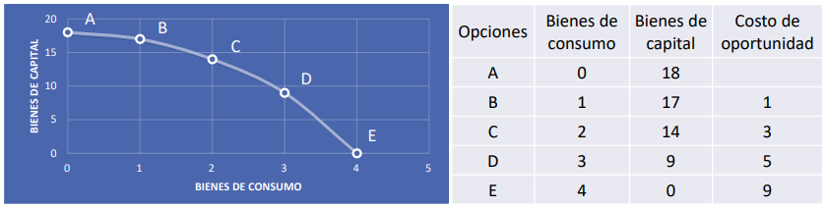

Costo de oportunidad: hace referencia a lo que sacrificamos de un recurso para producir el otro. Cada vez que elegimos, dejamos de elegir o producir otra cosa. Esta idea es aplicable a cualquier decisión que tomemos. “Nada es gratis… todo tiene un costo” y cuando los recursos son escasos, tenemos la obligación de elegir. El costo de oportunidad de una decisión es aquello a lo que se debe renunciar para obtener algo y el costo de oportunidad de un bien o servicio es la cantidad de otros bienes o servicios a los que se debe renunciar para conseguirlo. Entonces, en un territorio con RN, L, K dados, si uso un recurso para producir P1 no lo puedo usar para producir P2 (costo de oportunidad). Y a continuación tenemos:

* Eficiencia: es alcanzar la máxima cantidad posible de P1 o de P2 o de una combinación, con los recursos dados.
* Ineficiencia: se detecta cuando hay costo de oportunidad cero, pudiendo aumentar la producción de P1 sin disminuir la producción de P2 o viceversa.

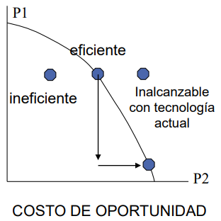

_ Algunos ejemplos cotidianos:

* Decidir entre estudiar una carrera universitaria, o trabajar. Si decide estudiar, el costo de oportunidad sería el salario que recibiríamos en el mejor trabajo que podríamos encontrar si no estudiásemos (salario, experiencia laboral, etc). A medida que las oportunidades de trabajar se hacen más atractivas, aumenta el costo de oportunidad de estudiar. A la inversa, si no existen oportunidades de trabajo para los jóvenes, el costo de oportunidad de estudiar se reduce.
* Decidir entre ir al trabajo en bicicleta o en auto particular Si voy bicicleta, no voy a gastar dinero, sin embargo, el costo de oportunidad puede o no medirse en términos de dinero. En este caso no puedo afirmar que el costo de ir en bicicleta es cero, debido a que debo tener en cuenta que ir en bicicleta tomará un tiempo mayor . Si ir en bicicleta toma 30 minutos, e ir en auto lleva 15 minutos, el costo de oportunidad de ir en bicicleta al trabajo expresado en tiempo será 15 minutos. (podría considerar en la evaluación el aporte a la salud de la actividad física a favor de la bicicleta o el hecho de llegar sudado al trabajo en contra de la alternativa de la bicicleta).
* Decidir entre comprar un producto o no comprarlo El costo de oportunidad de comprarlo será el valor de la mejor opción a la que debo renunciar.

Costo económico: considera el costo de oportunidad de todos los recursos utilizados, esto es, lo que todos los recursos podrían obtener en su mejor uso alternativo.

Crecimiento económico: el mismo supone el aumento de la capacidad productiva de la economía. Por ejemplo, mejora técnica (nuevos y mejores métodos para producir bienes y servicios), aumento del volumen de capital (incremento en el ahorro y la inversión), aumento de la fuerza de trabajo, descubrimiento de nuevos recursos naturales. Gráficamente, se puede representar mediante un desplazamiento hacia la derecha de la FPP.

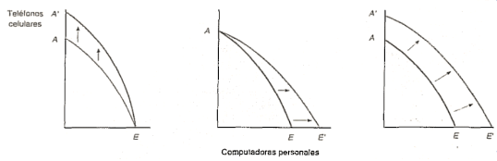

_ Una mejora o perfeccionamiento en la producción de uno de los bienes implica un desplazamiento de la frontera en la dirección marcada por el eje en el que se representa el bien.

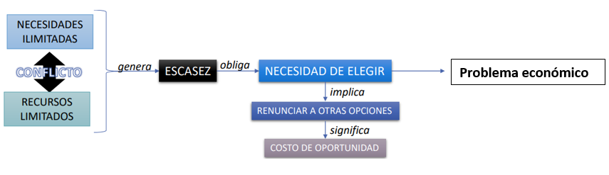Problema económico: hace referencia a cuando se produce esta necesidad de elegir, en donde nos preguntamos cómo emplear recursos escasos para producir bienes y servicios suficientes para satisfacer necesidades ilimitadas.

_ Entonces, tenemos que el problema económico de toda sociedad está formado por las siguientes preguntas:

* Que producir: es decir, que bienes y servicios vamos a producir, en que cantidad, cuáles son las necesidades a satisfacer, etc. Todo lo que tiene que ver de carácter económico.
* Como producir: es decir, que tecnología se va a emplear para producir y que materiales, que mano de obra (MO), que proceso, que tecnología, etc. Todo lo que tiene que ver de carácter técnico.
* Para quien producir: es decir, quien obtiene lo que se produce, hacemos referencia también a como se distribuye, etc. Todo lo que tiene que ver de carácter social.

_ Ahora, para responder a estas tres preguntas, tenemos las siguientes formas de organización:

* Sistema de autoridad: en donde por ejemplo, el Estado es quien decide. Se hace referencia a una economía dirigida, al derecho público.
* Sistema de mercado: en esta tenemos un sistema de actividades y precios libres. Hace referencia a la economía de mercado, a la propiedad privada.
* Sistema mixto: en este caso, se deja actuar al mercado y el estado interviene en ciertos momentos.

Modelos económicos

_ Para entender el funcionamiento de la economía y para expresar las relaciones causa-efecto, se recurre a los modelos económicos. Un modelo es una simplificación de la realidad que, a través de supuestos, argumentos y conclusiones, explica una determinada proposición. A continuación tenemos los siguientes modelos:

Modelo de dos sectores (libre mercado absoluto): en una economía de mercado los recursos se asignan por medio de las decisiones descentralizadas de muchas empresas y hogares, conforme interactúan en los mercados de bienes y servicios.

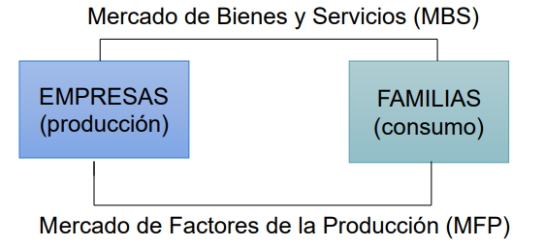

Modelo de 4 sectores (economías mixtas): en una economía mixta, el sector público colabora con la iniciativa privada para dar respuesta a las preguntas sobre el que, el cómo y el para quien del conjunto de la sociedad.

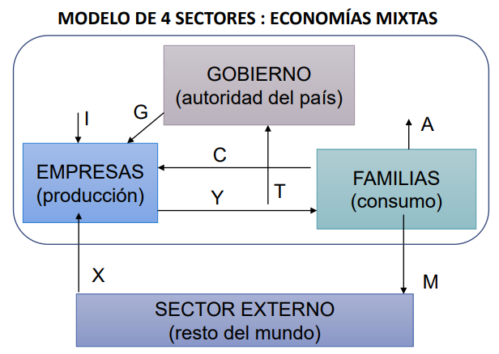

_ Analizando el grafico, las flechas corresponden al sentido de los flujos financieros, en donde tenemos que sobre las empresas se realiza una inversion (I) para la producción de bienes y servicios, de parte del gobierno a las empresas tenemos el flujo del gasto público (G). Las familias tienen un flujo de consumo (C) hacia las empresas solicitando los bienes y servicios y viceversa el flujo de ingresos (Y) de los mismos. El gobierno cobra impuestos (T) sobre el flujo comercial, y esto produce que las familias tiendan al ahorro (A). Por último, vemos que del lado de las familias se produce un flujo de consumo de bienes del exterior por medio de importaciones (M), y del lado de las empresas tenemos un flujo de exportaciones (X) por el cual se exportan cosas del exterior.

**Problema:** un amigo suyo, cansado de ejercer su profesión, decide con sus ahorros comprar un local y dedicarse a producir y vender comidas rápidas en la peatonal de Córdoba. Mensualmente desembolsa 150.000 pesos para pagar las materias primas, los impuestos y el sueldo de un empleado. Dado que utiliza un local de su propiedad, no tiene que gastar dinero en alquiler. Por otro lado, usted sabe que si su amigo continuase ejerciendo su profesión ganaría 150.000 pesos al mes. Su amigo le comenta que el negocio anda muy bien y está contento con el cambio, ya que la nueva empresa le está produciendo ingresos por 200.000 pesos por mes, libre de gastos.

* ¿Usted que piensa del negocio de su amigo?
* ¿Cuáles son los costos totales en los que incurre la empresa de su amigo?

Costos explícitos: son los costos de los factores que exigen a la empresa un desembolso de dinero:

* Costos contables = Costos explícitos = 150.000 pesos

Costos implícitos: son aquellos que no exigen a la empresa tal desembolso de dinero.

* Su amigo empresario renuncia a 150.000 pesos al mes por trabajar en su propia empresa en lugar de desempeñarse en su profesión.
* Si bien la empresa no paga por utilizar el local, está renunciando a los 80.000 pesos que podría obtener por darlo en alquiler, según lo que usted conoce que pagan otras empresas por locales similares.

**Teoría de la producción y costos**

**Teoría de la producción**

_ La teoría de la producción muestra como las empresas utilizan factores de producción y los convierten en bienes y servicios. La empresa es la unidad económica de producción encargada de la transformación de los factores de producción (trabajo, capital y recursos naturales), para obtener bienes y servicios que se venden en los mercados.

_ El siguiente cuadro es con el que nos vamos a estar familiarizando. Tenemos los insumos, que son los factores de producción (capital, trabajo y recursos naturales), estos son limitados y representan el input para que a través de su combinación se produzca una determinada cantidad Q, donde esa cantidad Q se produce a dentro de una organización productiva (empresa formada por distinta cantidad de personas) estructurada de alguna forma, de esta empresa salen bienes y servicios y estos se producen para satisfacer las necesidades de una sociedad, en donde estas necesidades son ilimitadas, por lo que genera un conflicto con los recursos, obligándonos a administrarlos para poder producir los bienes y servicios que satisfacen las necesidades de la sociedad sabiendo que vamos a tener que elegir porque no tenemos los recursos para hacer todo, entonces ahí es donde viene la administración de recursos.

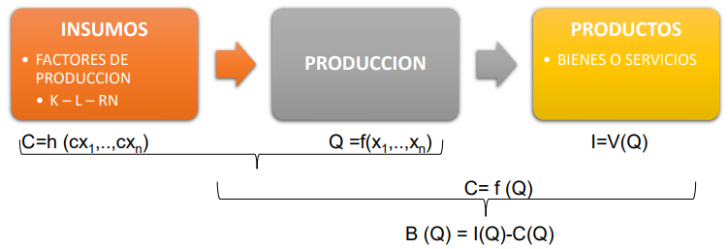

_ Cada uno de los factores de producción tiene un costo, donde el trabajador tiene un salario, el capital tiene un interés, los recursos naturales tienen una renta, entonces hay que pagar, por lo que la en función de costos C, vamos a producir una cantidad Q en función de los insumos, y si esos insumos tienen un costo entonces podemos tener un costo en función de Q. De acuerdo a la cantidad que produzca voy a tener un costo en función de Q.

_ Una vez que produzcamos los vienen y servicios vamos a generar un ingreso que va a ser igual a precio por la cantidad, por lo que el ingreso va a estar en función de Q. Para saber cuánto son los ingresos de una empresa, multiplicamos la cantidad que venda por el precio al que lo venda. Entonces el ingreso va a estar en función de Q, el costo de producción va a estar en función de la cantidad producida, y esto lo que nos permite es realizar la igualdad que dice que el beneficio (B) de una empresa va a ser igual a la diferencia entre los ingresos totales y los costos totales.

* B(Q) = IT(Q) – CT(Q)

_ Cualquier empresa u organización o cualquiera que se organice para producir algo, va a querer maximizar sus beneficios o ganancias, entonces para poder maximizar una función hacemos la derivada igualada a cero, en donde derivamos la función respecto de Q, quedando una igualdad entre lo que sería ingreso marginal y costo marginal.

_ Una vez que producimos los bienes y servicios, estos van a parar a un mercado, en donde tienen una función de demanda (D) y una función de oferta (O). El que ofrece es el productor y el que demanda es el consumidor, entonces en ese mercado se produce una igualdad y se define una cantidad de equilibrio (Qe) un precio de equilibrio (Pe). Entonces veremos cómo la empresa sale al mercado con la función de oferta. La función de demanda hace referencia a como los consumidores deciden, y tanto los consumidores como la empresa van a buscar una maximización y en este caso no va a ser de beneficio sino de la satisfacción, entonces veremos como tomamos decisiones para maximizar nuestro beneficio.

Tecnología: es un conjunto de técnicas disponibles en un momento dado, para la combinación de factores de producción. Se relaciona con la forma o el modo en que se combinan los recursos y con los métodos que se emplean en la producción y la proporción en que se usan los distintos factores. Como ingenieros, vamos a tener incidencia en la empresa, ya que formamos parte de la matriz productiva del país, y vamos a poder decidir muchas veces cual es la tecnología a emplear para esa producción, y entendemos a tecnología como el modo en el que combinamos los factores de producción.

Empresa: la producción se organiza en empresas porque la eficiencia generalmente obliga a producir en gran escala. Entendemos como empresa a la forma en la que nos organizamos para hacer más eficiente la producción.

Escala: es el tamaño de una planta o de una producción medido justamente según la cantidad producida. Por ejemplo si vamos a producir de 10 a 100 esa es la escala, entonces de acuerdo a la escala de producción que nosotros elijamos, va a ser la estructura que tenemos que tener para producir esa cantidad. Si tenemos un restaurante que puede servir 50 platos, este va a tener una determinada estructura, si puede servir 200 platos va a tener que tener otra estructura y asi sucesivamente. Entendemos a la escala entonces como el tamaño medido según el nivel de producción.

Sociedades comerciales: son aquellas que han adoptado una de las formas previstas por el código de Comercio y, por lo tanto, se inscriben en el Registro Público de Comercio, como por ejemplo una sociedad anónima (Sa), etc.

Proceso: forma en la que organizamos una producción, puede ser continua, en serie, por pedidos o por proyecto.

Tecnologías de proceso: hablamos de la Matriz de Hayes y Wheelright, que es una matriz en donde se establece una relación entre el tipo de producto y el tipo de proceso.

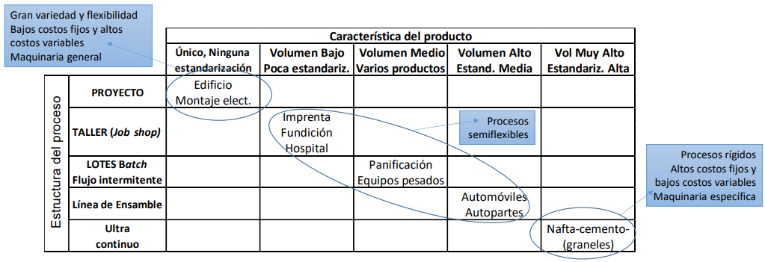

Función de producción: especifica la cantidad máxima de un bien que puede producirse con una cantidad dada de factores o insumos, y se define para un estado dado del conocimiento tecnológico, y puede ser de corto o largo plazo. En economía cuando hablamos de corto y largo plazo no nos estamos refiriendo necesariamente a una escala de tiempo, sino que la distinción se establece según si los factores de producción se pueden considerar fijos o variables, es decir, el largo plazo es cuando todos los factores de producción se pueden considerar variables, por ejemplo, nosotros vamos a tener una empresa organizada para llevar a cabo todo el proceso productivo, ahora bien, en el corto plazo si tenemos que ampliar la producción ya sea el aula de la facultad como espacio físico, lo que hacemos es agregar más bancos para darle clases a más gente en el corto plazo, en donde hay variables o insumos que no se modifican y se mantienen fijos, ahora en el largo plazo podemos ampliar el aula .

* Corto plazo: es un periodo de tiempo a lo largo del cual al menos un factor de producción es fijo. En este plazo generalmente las empresas pueden ajustar la producción cambiando los factores variables, tales como el trabajo y los materiales, mientras que los factores fijos, como la planta y el equipo, no pueden ajustarse plenamente. Mientras haya al menos un insumo que no se modifique, se considera de corto plazo. Acá estudiamos cómo evoluciona la producción cuando al menos uno de los factores productivos se mantiene fijo y el otro varia (productividad de un factor variable).
* Largo plazo: es un periodo de tiempo a lo largo del cual las empresas tienen la posibilidad de alterar la cantidad de cualquiera de los factores que emplean en la producción, incluido el capital. En este escenario todos los insumos se consideran variables. Acá estudiamos cómo evoluciona la producción cuando todos los factores productivos varían en la misma proporción (rendimientos de escala).

Corto plazo

_ En el corto plazo, la función de producción o la curva de producto total, muestra la relación entre la cantidad de un factor de producción variable, en este caso el número de trabajadores L, y la cantidad de producto Q obtenida o producida. Esta función muestra siempre cual es el máximo nivel de producto que puedo obtener a cada nivel del factor variable, y como vemos en el eje ordenada tenemos la producción y en el eje abscisas tenemos el factor variable. Entonces lo que tenemos es que, a distintos números de trabajadores, cuanto es lo máximo que podemos producir de acuerdo a ceteris paribus, donde dejamos fijos todos los otros factores. La función de producción se obtiene para una tecnología dada, en donde si cambiamos la tecnología va a cambiar entonces la curva de la función.

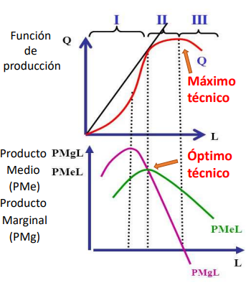

_ Como vemos en el gráfico, el producto total inicialmente aumenta a un ritmo creciente y luego lo hace de forma decreciente hasta alcanzar un máximo, a partir del cual decrece. El máximo de la curva del producto se denomina máximo técnico.

Máximo técnico: marca el punto en donde para el factor de producción que analizamos, maximizamos la producción, es decir, es la máxima cantidad de producción que podemos obtener con ese factor de producción. De otra forma decimos que es el máximo nivel de producción que podemos alcanzar modificando solamente el factor de producción que utilizamos y analizamos, y dejando a los demás constantes. Por ejemplo, si tenemos un taller con tales máquinas y herramientas y empezamos a meter trabajadores, vamos a ir produciendo cada vez más hasta un punto, y más de eso no vamos a producir por lo que si agregamos más trabajadores vamos a empezar a producir menos.

Medio: el concepto de medio no es ni más ni menos que un promedio, entonces si queremos saber cuál es la producción media para el factor L, lo que tenemos que hacer es cuanto factor L tenemos por la cantidad producida. Si queremos saber cuál es el costo medio, agarramos el costo total y lo dividimos por la cantidad producida.

Marginal: hace referencia a cuánto va a variar la función que estamos analizando, cuando vario en una unidad el factor de producción variable que estamos analizando. Dicho de otra forma, sería cuanto va a variar el producto total cuando cambiemos en una unidad el factor de producción, esto en si es la derivada.

Producto marginal (PMg): teniendo en cuenta el concepto de marginal, este mide la variación que tiene lugar en el producto total (PT) cuando se utiliza una unidad más del factor variable. Que la curva tenga pendiente positiva significa que a medida que aumentamos unidades adicionales del factor de producción variable, estas unidades producen una productividad marginal positiva, es decir, van a producir más que proporcionalmente, y a partir del punto de inflexión van a seguir produciendo, sin embargo, esas unidades adicionales van aportando al producto total una variación menor por lo que luego tiene una pendiente negativa. Esta no es ni más ni menos que la derivada de la función de producción ya que cuando la función de producción está en su máximo (máximo técnico), el producto marginal se hace cero. Para el ejemplo del grafico seria: PMgL = ΔPT/ΔL.

_ La curva de producto marginal de un factor variable muestra el aumento en el producto total, como consecuencia de utilizar una unidad adicional de ese factor.



Producto medio (PMe): se define como el cociente entre el producto total o cantidad producida y el número de unidades físicas del factor de producción variable utilizado para conseguir justamente ese producto. Como vemos en el grafico el producto medio va creciendo y luego empieza a decrecer. Para el ejemplo del grafico seria: PMeL = PT/L.



Optimo técnico: asi se denomina el máximo de la curva del producto medio. Nosotros estamos tratando de optimizar la utilización de recursos, por lo que el óptimo técnico es el punto donde la utilización de recursos es óptima, porque cada uno de ellos está produciendo en promedio lo máximo que puede producir. Entonces encontramos como definición que el producto marginal intercepta al producto medio en su punto máximo. Por ejemplo, si tomamos un trabajador más antes del punto, la productividad marginal de los trabajadores es mayor que el producto medio y se produce más, ahora pasando el punto si al producto marginal se le agrega una unidad más, se va a empezar a producir menos.

_ Mientras estemos en la izquierda del optimo técnico, el producto marginal es mayor al producto medio, lo que significa que el producto marginal, es decir, el producto que va a permitir alcanzar el trabajador adicional, es más que la media, ahora una vez que pasamos el óptimo técnico, cada trabajador va a producir menos que la media, es decir, menos de lo que venían produciendo el resto de los trabajadores. Este es el punto en el cual cada trabajador está en su máximo nivel de producción.

_ Teniendo en cuenta esto nosotros vamos a tener que producir, para estar en un rango económicamente conveniente de producción, entre el óptimo técnico y el máximo técnico. Si estamos por detrás del optimo técnico estamos en una situación en la que agregando trabajadores podríamos mejorar la productividad media de cada trabajador, y haciendo más que el máximo técnico, estamos en una zona en la que al haber agregado trabajadores, hace que se produzca menos que antes, y es por eso que la productividad marginal es negativa porque esa unidad adicional de trabajador hizo que la variación de producto sea menor a cero.



_ Como vemos en el gráfico, tenemos una curva ascendente, lo que significa que cuando tomamos un trabajador, estamos produciendo más que proporcionalmente, y a partir de cierto punto, cambia la curvatura y hay un punto de inflexión, en donde la pendiente tiende a cero y cuando cruza el eje de abscisas es donde tenemos la máxima producción.

_ Una empresa, para saber cómo maximizar su producción en base a un factor de producción, lo que hay que hacer es, conociendo la función de producción calculamos la función del producto marginal, es decir, derivamos la función de producción y una vez obtenida la igualamos a cero y en este caso despejamos L.

_ El producto medio es la cantidad producida por la cantidad de factor de producción que estoy utilizando. Entonces, como vemos en el gráfico, se dice que es un óptimo técnico porque si estamos antes del cruce de las curvas, si tenemos tal cantidad de trabajadores, cada uno de ellos va a producir una cantidad Q, y la función de producto marginal nos dice que si aumentamos en una unidad el factor trabajador voy a obtener una producción mayor, entonces nos conviene agregar un trabajador, ahora si estamos del otro lado del cruce no nos conviene agregar un trabajador porque cada trabajador que agreguemos va a ser que produzcamos menos ya sea por diversas razones. En el punto del optimo técnico, el factor de producción está en su máxima capacidad, nunca se va a producir más que eso.

Ley de rendimientos decrecientes: establece que el producto marginal de un factor variable de producción empieza a disminuir, traspasado un cierto nivel, al incrementarse la cantidad empleada de ese factor, permaneciendo todos los demás factores constantes. Nosotros tenemos factores de producción fijos, y se agotan, entonces en un determinado punto llegamos a un máximo y lo que tenemos que hacer es ampliar el espacio físico o lo que sea para producir más, porque esto es ceteris paribus y corto plazo, estamos viendo un factor de producción y tratamos a los demás como constantes, entonces llega un punto en el que el grafico nos muestra que ese factor que dejamos constante se agotó.

_ Entonces, lo que postula esta ley es que, cuando permanece fija la cantidad de un factor (por ejemplo el capital) y se añaden sucesivamente unidades de un recurso variable (por ejemplo el trabajo), hay un punto a partir del cual disminuye el producto marginal del recurso variable. Primero la productividad total del factor variable aumenta con la cantidad empleada de dicho factor variable, pero a partir de un determinado momento lo hace menos que proporcionalmente.

_ Nuevamente analizamos el grafico y tenemos lo siguiente:

* Etapa 1: tenemos rendimientos crecientes, PMg > PMe, en donde la cantidad de insumo variable es insuficiente en relación al insumo fijo (no se saturan). En este caso la pendiente es cóncava y cada vez que agregamos un trabajador el producto total crece más que proporcionalmente, entonces el producto marginal es mayor que el producto medio.
* Etapa 2: tenemos rendimientos decrecientes, PMg < PMe, con PMg > 0, en donde esta es la región económica de producción. En este caso cada uno de los trabajadores que agregamos siguen aumentando el producto total pero cada uno de ellos está produciendo menos.
* Etapa 3: en esta las unidades adicionales del insumo variable tienen como resultado una disminución del producto total (sobreutilización del insumo variable) y ya no conviene producir, en donde tenemos PMg < 0.

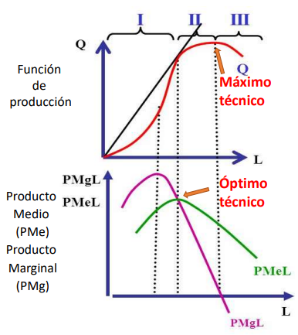

Largo plazo

_ En el largo plazo lo que nosotros hacemos es hablar de escalas. En el largo plazo todos los insumos son variables y dado a esto podemos proyectar nuestra empresa para mejorar la productividad y que nuestros insumos de producción rindan de la mejor forma posible y de esta forma vamos a poder producir a menores costos. Entonces nos preguntamos cual es el tamaño de la estructura de la organización que deberíamos tener para tener una mayor productividad, entonces acá se presentan lo que se llaman rendimientos de escala. Las propiedades técnicas de la producción a largo plazo se determinan en torno al concepto de rendimientos de escala.

Escala: significa el tamaño de la empresa medido por su producción. Nosotros podemos tener la escala de producción que quisiéramos y vamos a buscar aquello que sea eficiente.

Rendimientos de escala: reflejan la respuesta del producto total cuando todos los factores se incrementan proporcionalmente. Cuánto varía el producto cuando se varía la cantidad utilizada de los factores en la misma proporción.

X0 = f(K0 ,L0 )

X1 = f(λK0 , λL0)

* Rendimientos constantes de escala: si la producción crece proporcionalmente X1 = λX0, se dice que el rendimiento de K es constante, es decir, duplicamos los factores productivos y duplicamos exactamente la producción.
* Rendimientos crecientes de escala: en este caso la producción crece más que proporcionalmente X1 > λX0. Tenemos rendimientos de escala crecientes cuando aumentando o duplicando los factores productivos, aumentamos más que proporcionalmente la producción, hacemos más del doble de la producción
* Rendimientos decrecientes de escala: la producción crece menos que proporcionalmente X1 < λX0. En este caso es cuando duplico o aumento la cantidad de factores productivos y crece menos que proporcionalmente, es decir, no llega a duplicar la producción.

Curva isocuanta: muestra las distintas combinaciones de factores para producir el mismo nivel de producción Q. Podemos llegar a la misma cantidad de producto Q combinando de distintas formas las cantidades de los factores y eso va a depender de que tecnología estemos usando. Si suponemos que en la producción solo intervienen dos factores, el trabajo (L) y el capital (K), la función vendrá dada por la siguiente expresión q = F (L, K), en donde se establece el máximo nivel de producción que puede obtenerse de cada combinación de los factores productivos trabajo y capital.

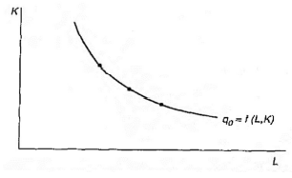

_ Entonces, la curva isocuanta o curva del mismo producto surge de unir algunas de las posibles combinaciones de factores productivos (k y L) que permiten producir una cantidad determinada de producto (q0). Las isocuantas se pueden definir también como el lugar geométrico de todas las tecnologías técnicamente eficientes que permiten obtener un determinado nivel de producto.

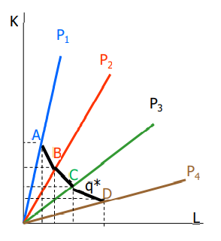

_ Analizando el grafico tenemos que las líneas P1, P2, P3, P4 son distintas tecnologías A, B, C y D son distintos modos de combinar los factores k y L para obtener el mismo nivel de producción q*.

_ La curva isocuanta siempre tiene pendiente negativa y son convexas, ya que, si tiene pendiente positiva está habiendo un error y estamos produciendo mal, por lo que se genera una línea de borde que va a cortar a la isocuanta y solamente se va a mirar a la misma que tiene el tramo con pendiente negativa.

Tasa marginal de sustitución media: se denomina asi a la pendiente de la curva isocuanta en cada punto y es la cantidad de un insumo que una firma está dispuesta ceder a cambio de una unidad adicional de otro insumo, sin que se produzcan pérdidas en la producción. Es decir, cuanto tengo que sacrificar el factor de producción que está en el numerador cuando incrementa en una unidad el que está en el denominador, y mantengo el mismo nivel de producción. Se mide por la pendiente de la isocuanta en el punto que representa esa combinación.

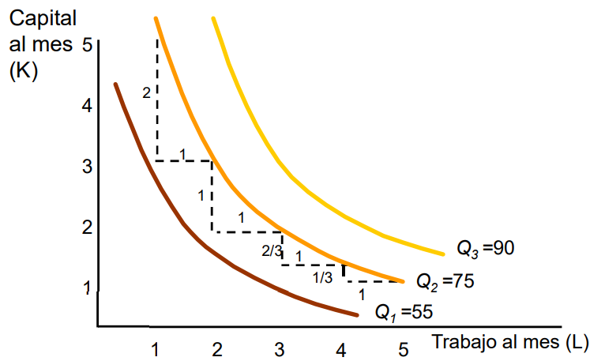

_ Lo representamos como:



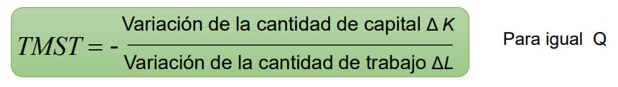_ Donde:

_ A modo de ejemplos tenemos:

* Rendimientos de escala constantes: en este caso las isocuantas son equidistante.

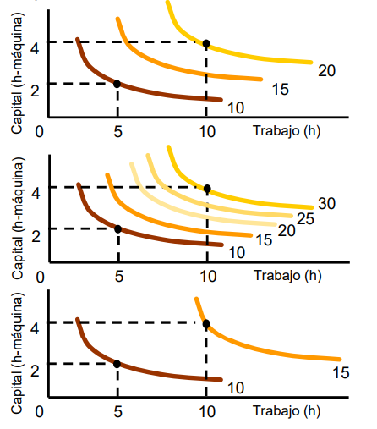

* Rendimientos de escala crecientes: en este caso las isocuantas están cada vez más cerca.



* Rendimientos de escala decrecientes: en este caso las isocuantas se alejan.



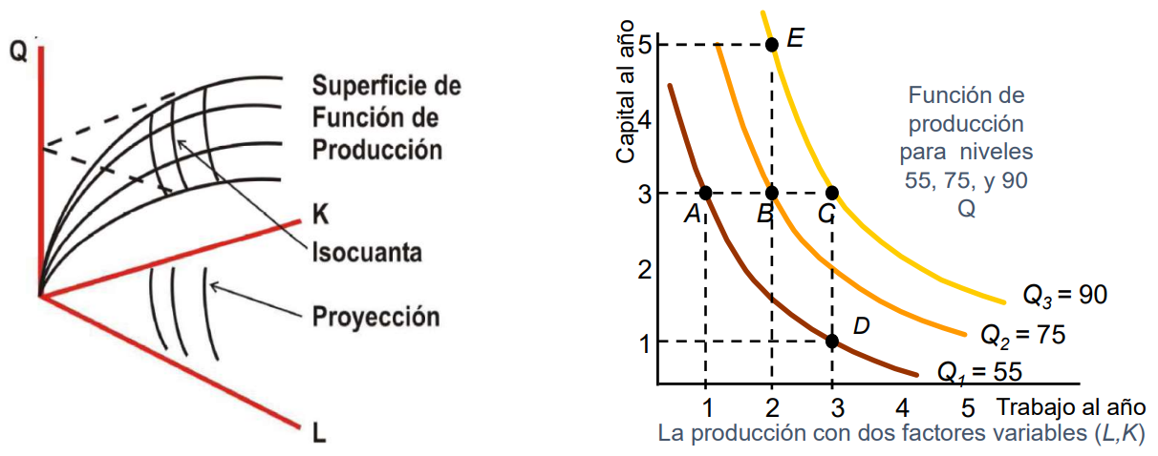_ A continuación vemos la proyección:

Diferencia entre función de producción y curva isocuanta:

* Una función de producción se la analiza en el corto plazo y muestra la relación entre la cantidad de un factor variable y la cantidad de producto obtenida.
* Una isocuanta se la analiza en el largo plazo e identifica todas las diferentes combinaciones de insumos de los factores que pueden ser usados para producir un particular nivel de producto total.

Función de Cobb-Douglas: representa una relación en donde las proporciones de trabajo y capital, con respecto al producto total, son constantes.

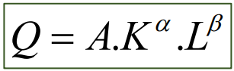

_ Esta función tiene en cuenta el trabajo, el capital, los factores de escala α y β que van entre 0 y 1, entonces tenemos las siguientes propiedades de la función de producción Cobb Douglas:

* El producto marginal es positivo y decreciente, por lo que refleja la ley de rendimientos decrecientes de los factores.
* La elasticidad de producción, que mide la variación porcentual de la producción ante un cambio en los insumos, es constante e igual a α para K o β para L, es decir, el valor que dé el factor nos está hablando de la productividad de ese insumo. Así por ejemplo si β es igual a 0.5 y el trabajo aumenta en un 10%, la producción aumentará un 5%, nos esta dando la productividad de ese factor.
* Los retornos a escala son α+β:
* Si α + β = 1, se tendrán retornos constantes a escala.
* Si α + β >1, se tendrán retornos crecientes a escala.
* Si α + β < 1, se tendrán retornos decrecientes a escala.

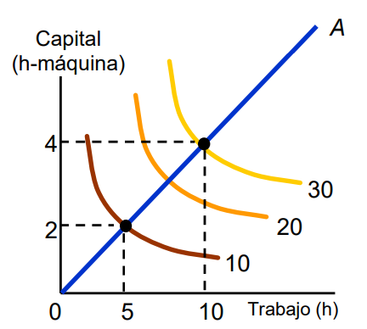

_ Cualquiera de las combinaciones en la curva isocuanta es apropiada para obtener la cantidad q0, todas son técnicamente eficientes, sin embargo, la empresa buscará encontrar la combinación que le permita producir q0 al menor costo.

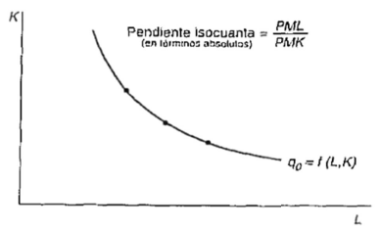

Línea de isocosto: el conjunto de combinaciones de factores que pueden comprarse por un costo total determinado, que denotamos por CTo, se denomina línea isocosto. Dados los precios de los factores, el costo total (CTq) de emplear cualquier volumen de L y K será:

CTo =wL + rK

_ Donde w es el costo unitario de trabajo y r es el costo unitario de capital. Para representar gráficamente la línea isocosto despejemos el valor de K, valiéndonos de la función de una recta Y = a + bX:

K = CTo – (w/r) / L

_ La pendiente de la isocosto es la razón de los precios de los factores productivos con signo negativo –(w/r), es decir, tiene pendiente negativa y es el cociente de los precios o costos unitarios de los factores. Las isocostos son paralelas, los precios de los factores son constantes y, en consecuencia de esto, no se altera la relación -(w/r).

Eficiencia económica en tecnología:

_ Analizando el grafico tenemos que C0, C1 y C2 son tres líneas isocosto, Q1 es una isocuanta para un producto total de ese nivel. La curva isocosto C0 muestra todas las combinaciones de K y L que pueden producir a este nivel de costo, entre otros, la cantidad Q1, mientras que la isocosto C2 muestra que la cantidad Q1 también puede ser producida a ese costo con las combinaciones K2L2 o K3L3. Sin embargo, ambas son combinaciones de mayor costo.

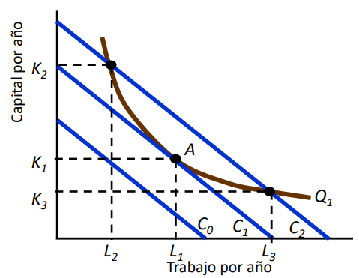

_ En el punto de eficiencia económica “A” existe una combinación de factores para la cual la recta de isocosto es tangente a la curva de isocuanta. Podemos interpretarlo de dos formas:

* Para una recta de isocosto dada, se tiene la máxima cantidad de producción alcanzable.
* Para una determinada cantidad de producción, se minimiza el costo.

_ La condición para minimizar los costos se alcanza cuando la razón entre los precios de los factores se iguala a la razón de los productos marginales de los factores, esto es:

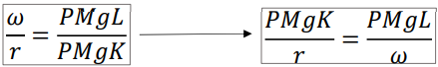

_ Esto significa que el producto marginal obtenido por el ultimo peso tiene que ser el mismo, cualquiera sea el factor productivo.

Curva de costo-efectividad o sendero de expansión: es el lugar geométrico de los óptimos en cada nivel de producto (tamaño o escala). Ilustra las tecnologías de menor costo para producir. Es decir, para los distintos niveles de producción, se unen los puntos de tangencia de las isocuantas e isocostos dado los costos unitarios de los factores de producción.

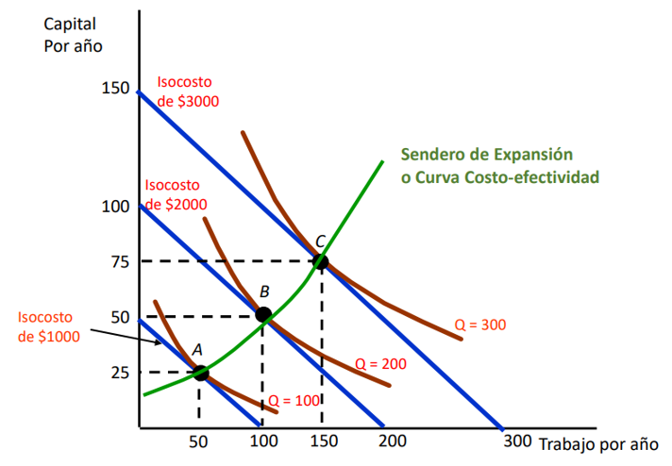

_ Cada punto de tangencia nos indicaba cual era la combinación de nuestros insumos que era más eficiente permitiéndonos llegar a un punto de eficiencia económico para producir esa cantidad Q. Lo que tenemos que entender es que siempre va a haber una determinada tecnología que va a poder optimizar el costo de producción para una determinada escala de producción. Si nosotros modificamos el nivel de producción con tal tecnología, no significa que esta sea la mejor y debamos adquirirla, porque probablemente sea otra la tecnología que minimiza el costo en la nueva escala de producción, en donde por ejemplo si elegimos tal tecnología, vamos a poder producir Q2 pero con una isocosto que no es la del mismo costo, vamos a poder producir Q3 pero cada vez más alejado de la función de mínimo costo.

_ Tenemos que aprender a adaptar la tecnología al nivel de producción que queramos hacer, entendiendo la tecnología como la forma en la que combinamos los factores de producción, entonces cada nivel de producción tiene un punto óptimo de producción o de combinación de los factores y eso se da definiendo la tecnología precisa para el nivel de producción en el que trabajamos. Ese aumento o cambio hacia delante (más lejos del origen) en el nivel de producción hace que nos veamos obligados a adaptar o cambiar nuestros insumos y tecnologías, ya que es muy difícil que tengamos que ampliar la producción y no adaptar la tecnología.

**Teoría de los costos**

Costos: es el valor que está asociado a sus factores productivos, es decir, viene determinado por el valor de los factores utilizados por la empresa para producir el bien. Es el sacrificio que tenemos que hacer con los recursos productivos.

_ El costo económico considera el costo de oportunidad de todos los recursos utilizados, esto es, lo que todos los recursos podrían obtener en su mejor uso alternativo. (incluye tanto los costos explícitos como los implícitos).

_ En Economía, la distinción entre corto y largo plazo se establece únicamente atendiendo o no a la existencia de factores fijos. En consecuencia, en el corto plazo distinguiremos entre costos relacionados a factores fijos y costos relacionados a factores variables, mientras que en el largo plazo guarda relación con la posibilidad de modificar los factores fijos, por lo que todos los factores se tornan variables.

Corto plazo

Costos fijos (CF): son los costos de los factores fijos de la empresa y, por lo tanto, a corto plazo son independientes del nivel de producción que tenga la empresa. En el gráfico, la línea del costo fijo es una línea paralela al eje de abscisa porque en este eje está representada la cantidad producida, en donde si tenemos un costo que es independiente de la cantidad que se produzca, ese costo va a estar a una altura en el eje de ordenada según cual sea su valor.

Costos variables (CV): dependen de la cantidad empleada de los factores variables y, por lo tanto, del nivel de producción de la empresa. En el gráfico, como el costo variable está asociado a la cantidad producida, si producimos cero (Q = 0) vamos a tener cero costo variable, si producimos 5 vamos a tener un determinado costo variable, y asi sucesivamente. Por otro lado vemos que la función no es una recta sino que tiene dicha forma en donde al incrementar las cantidades producidas, incrementan los costos menos que proporcionalmente, y a partir de un punto los costos van a incrementar más que proporcionalmente, entonces esto significa que pudimos incrementar mucho la cantidad producida, no incrementando tanto los costos, por lo que los costos de las unidades producidas no crecen tanto al principio y si crecen después de que pasamos el punto de máxima productividad.

Costos totales (CT): los definimos como la suma entre el costo fijo y el costo variable. En el gráfico, la función del costo total va a tener una forma similar a la del costo variable pero escalada a una cantidad equivalente al costo fijo, porque para cero cantidad producida el costo total es igual al costo fijo, y a medida que se va incrementando la cantidad producida el costo total va a ser el costo fijo más el costo variable para dicha cantidad.

CT = CF + CV

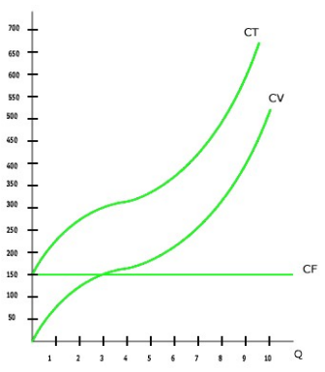

Costos medios: son los costos por unidad de producción.

* Costo fijo medio (CFMe): es el cociente entre el costo fijo (CF) y el nivel de producción. En el gráfico, la función de costo fijo medio es asintótica al eje de abscisas porque la función de esta es el costo fijo dividido la cantidad producida, entonces a medida que aumente la cantidad producida el costo fijo se va diluyendo entre más unidades.

CFMe = CF/Q

* Costo variable medio (CVMe): es el costo variable (CV) dividido por el nivel de producción.

CVMe = CV/Q

* Costo total medio (CTMe): nos dice lo que cuesta en promedio cada unidad de producto. Es el costo total (CT = CF + CV) dividido por el número de unidades producidas o también es la suma entre el costo fijo medio y el costo variable medio.

CTMe = CT/Q = CFMe + CVMe

_ En la gráfica, las funciones de CVMe y CTMe se parecen y se van haciendo más próximas a medida que incrementamos la cantidad producida y eso responde a que el CTMe es las suma de CFMe con CVMe, entonces a medida que incrementamos la cantidad de unidades producidas, el CFMe cada vez tiene menos incidencia entonces las otras dos funciones se van a parecer cada vez más y es por eso que tienen forma de U y se van juntando a medida que van aumentando las cantidades producidas. Entonces, a medida que incrementamos la cantidad de unidades producidas, para eso requerimos incrementar los factores de producción, y mientras esos factores de producción tengan productividad mayor a la media, la función va a tener una pendiente descendiente y a medida que seguimos incrementando la cantidad producida empieza a crecer menos que proporcional, es decir, se ingresa en un tramo de rendimiento decreciente. Por ende, los factores productivos que empiezan a sufrir la ley de rendimientos decrecientes, se reflejan en la función de la gráfica como un crecimiento de los costos medios.

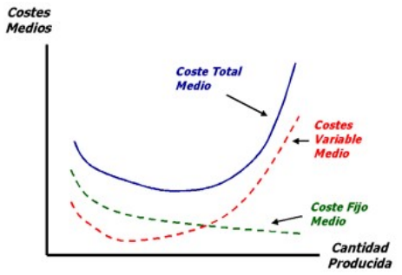

_ Las curvas CTMe y CVMe tienen forma de “U”, lo que se explica, por la existencia de rendimientos crecientes en una primera fase y decrecientes en una segunda fase. Lo contrario de lo que ocurre con la curva de producto medio, (primero asciende hasta un máximo y luego desciende). Esto se encuentra relacionado puesto que la evolución de los costos está condicionada por las características de producción, es decir, cuando aumente la productividad de algún factor los costos medios se reducirán, mientras que si la productividad empieza a reducirse, lógicamente, los costos medios se incrementarán. En la función de producción primero tenemos una curva cóncava y luego una curva convexa y cuando hablamos de costos tenemos en función una curva convexa al principio y luego una curva cóncava, en donde esto significa que la derivada de las funciones va a ser con la gráfica opuesta, por ende las gráficas de CVMe y CTMe tienen forma de U. Cuando agreguemos la función de costo marginal veremos que esta corta a la función de CVMe y CTMe en su mínimo punto, apareciendo otro optimo en cuanto a costos, en donde producimos a un mínimo costo medio.

Costo marginal (CMg): es el costo adicional ligado a la producción de una unidad adicional de un bien, es decir, la variación del costo total cuando produzco una unidad adicional. Al igual que el concepto de marginal que vimos para producción, decíamos que marginal significa cuando producimos una unidad más, es decir, cual es la variación que obtenemos de la variable que estamos analizando al incrementar en una unidad la variable que está en el denominador. En la gráfica, la curva de CMg tiene un tramo decreciente, alcanza un mínimo y, posteriormente, tiene un tramo creciente.

* CMg = DCT/DQ

_ Analizando el grafico, tenemos que estamos produciendo una determinada cantidad para la cual tenemos tal costo medio de todas las unidades, y su respectivo costo marginal al mismo nivel en su curva, esto significa que cuando adicionemos esa unidad, a cada una de las unidades como las vamos a dividir por una unidad más, va a caer el costo medio de cada una de esas unidades, entonces nos conviene producir una unidad más. Y viceversa cuando estamos a la derecha del punto de cruce entre el costo marginal y el costo medio, lo que ocurre es que si producimos una unidad adicional el delta costo total de producir esa unidad adicional es mayor el costo medio que están teniendo todas las unidades, por lo que nos conviene producir una unidad menos para acercarnos al optimo.

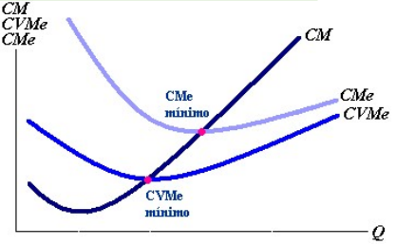

_ Esta evolución del costo marginal se explica por la existencia de rendimientos crecientes en una primera fase, mientras que en una segunda fase, los rendimientos marginales son decrecientes La curva de costos marginales ha de cortar la curva de costos medios en su mínimo. Si la producción de una unidad adicional hace disminuir el costo medio, el costo marginal será inferior al costo medio si la producción de una unidad adicional hace que aumenten los costos medios, el costo de esa unidad adicional (costo marginal) será mayor que el costo medio.

_ A niveles bajos de producción, cada factor variable adicional (por ejemplo un trabajador), eleva la producción más que el PMe hasta ese momento porque el PMg>PMe. Cuando el CMg de la producción es decreciente, se está produciendo en la zona de rendimientos crecientes de producción. A partir de un punto, cada trabajador adicional produce menos que la PMe hasta ese momento porque PMg>PMe, en ese tramo estamos en el tramo ascendente de la función costo marginal. Para producir una unidad más se necesitan cantidades mayores de trabajo adicional. En esta zona el CMg de la producción es creciente. El óptimo técnico no va a coincidir con el óptimo de costos (CMe mínimo), porque este último va a estar corrido a un nivel mayor de producción. Nosotros vamos a trabajar entre el óptimo técnico y el máximo técnico que van a coincidir en un tramo ascendente de la función de costo marginal.

Largo plazo

_ A largo plazo, la empresa tiene tiempo suficiente, dados unos precios concretos de los factores, para ajustar la cantidad empleada de la totalidad de los factores de producción, de modo que no existes factores fijos. En cada nivel de producción, la empresa elegirá el método menos costos, es decir la tecnología que le permita combinar los factores de producción con el costo de producción más bajo posible. Por ejemplo, las curvas CTC1, CTC2 y CTC3 corresponden a tres tamaños distintos de planta.

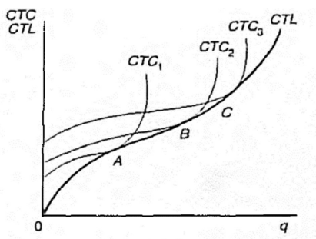

Curva de costos totales de largo plazo (CTL): es la envolvente de las curvas de costos totales a corto plazo, en el mínimo nivel de costo para cada nivel de producción.

_ Sin embargo a nosotros en el largo plazo nos interesa ver más la función de los costos medios en el largo plazo, porque lo que vamos a tratar es producir en el punto en el que el costo unitario de las unidades producidas sea el mínimo.

Curva de costo medio de largo plazo (CMeL): muestra el costo medio mínimo de producción cuando todos los factores productivos son totalmente variables. (el costo medio mínimo de producir cada cantidad). A cada tamaño de la planta le corresponde una curva de costo total medio de corto plazo, que muestra los costos medios de producción, utilizando un tamaño dado de la planta y variando las cantidades de factor variable. Debido a que en el largo plazo la empresa tiene más flexibilidad, los costos medios de corto plazo están por encima de los costos medios de largo plazo. La curva CMeL aparece así como la curva envolvente de las curvas de costos medios de corto plazo. Cada curva de costos medios de corto plazo toca dicha curva en un punto y permanece por encima de ella en todos los demás.

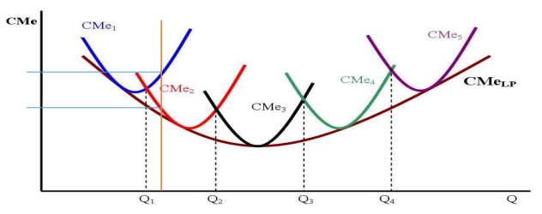

_ Analizando el grafico, en azul tenemos la función del costo medio para una determinada estructura de producción que nos permite producir desde el punto donde inicia la función hasta el punto donde termina, entonces acá vemos una escala posible de producción. Luego en rojo tenemos otra función de producción para otra escala de producción para otra combinación de factores productivos permitiéndonos producir entre el rango de la función y asi sucesivamente con las otras funciones. Por ejemplo, si queremos producir la cantidad Q1, vemos que lo podemos producir tanto con la estructura 1 de costo medio como con la estructura 2, la diferencia es que para la estructura 1 de costos lo hacemos en el tramo ascendente de la función de costo medio y en la estructura 2 lo hacemos en el tramo descendente de la función de costo medio, pero lo podemos producir para los dos. Para Q2, lo podemos producir al mismo costo tanto con la estructura 2 de costo medio como con la estructura 3. Nosotros vamos a elegir aquella escala de producción o función de costo medio que posea menor valor en el costo medio. De esta forma, si tuviésemos infinitas escalas de producción, podríamos trazar una envolvente por el mínimo de cada una de ellas y tendríamos una línea de costo medio en el largo plazo como la que vemos en el gráfico, en donde tendríamos que buscar el punto que tenga un nivel de producción que sea próximo o apunte al punto de menor costo medio.

Economía de escala: se hace referencia a una propiedad según la cual el costo medio a largo plazo disminuye conforme se incrementa la producción. Sin embargo, al hablar de economía de escala nos estamos refiriendo a la función de producción de la empresa. La curva de costos medios está relacionada con los costos de producción, que dependen de la función de producción:

* Rendimientos crecientes: o economía de escala, se refiere a que si un aumento en las cantidades producidas, requiere un incremento menos que proporcional en los factores de producción, se producirá entonces una disminución en los costos medios (a mayor Q, menor CMeL).
* Rendimientos decrecientes: o deseconomías de escala, se refiere a que si un aumento en las cantidades producidas, requiere un incremento más que proporcional en los factores de producción, se producirá un aumento en los costos medios (a mayor Q, mayor CMeL).
* Rendimientos de escala: se refiere a que si un aumento en las cantidades producidas, requiere un incremento de la misma proporción en los factores de producción, no se producirán cambios en los costos medios (a mayor Q, igual CMeL).

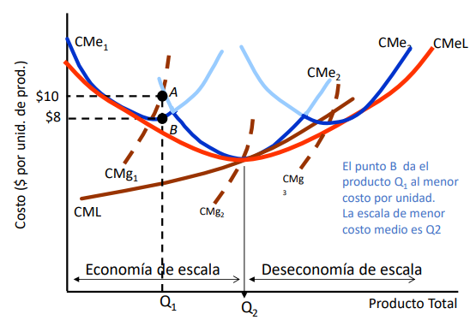

_ Lo mismo que para el corto plazo cada una de estas estructuras de costos medios en el corto plazo tendrán su función de costo marginal que la atravesara en el mínimo costo. Entonces también podemos tener una función de costo marginal de largo plazo que corte a la función de costo medio en el largo plazo con su mínimo valor. También aplica en la definición en la que si nosotros podemos incrementar la cantidad producida y eso hace que baje el costo unitario de la producción es porque estamos teniendo una economía de escala, es decir, nos conviene incrementar la cantidad producida porque la incrementarla disminuye el costo unitario de cada una de ellas. Ahora, si al incrementar las cantidades producidas se incrementa el costo unitario de cada una de ellas, se dice que estamos teniendo una deseconomía de escala.

Equilibrio: un equilibrio para el productor respecto al tamaño de la empresa, es trabajar en el punto de mínimo costo medio en el largo plazo. Esta es una escala eficiente en el largo plazo porque a en ese punto vamos a estar produciendo en el mínimo costo unitario de todas las escalas posibles. En el caso del grafico Q2 es el equilibrio del productor respecto al tamaño, es decir, el mínimo CMeL.

Escala eficiente mínima: cantidad de producción más pequeña en la cual el CMeL alcanza su nivel más bajo.

Curva de costo marginal de largo plazo (CMgL): muestra el costo adicional necesario para obtener una unidad más de producción cuando a todos los factores son totalmente variables, de forma que estos se pueden modificar óptimamente a fin de minimizar costos. La curva de CMgL corta en su mínimo la curva de CMeL, coincidiendo, obviamente, con un determinado mínimo de las curvas de corto plazo. La curva de CMgL tiene la misma relación con la CMeL, que la curva de costo marginal de corto plazo con la curva de costo total medio de corto plazo. Así, cuando la curva CMgL se encuentra por debajo de CMeL, esta es descendente, mientras que si se encuentra por encima, la curva CMeL es ascendente.

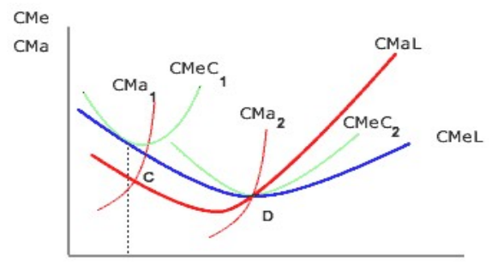

**Función oferta**

_ La cantidad de un producto que ofrezca un productor en un mercado dado depende del precio, ya que este es uno de los factores que condiciona a los productores a producir más. Entonces una planta de producción con una cierta tecnología (cómo) y con un cierto tamaño (cuánto), tiene determinados costos de producción en función de Q. La función de oferta (cantidad producida) depende de:

* Precio del bien x (Px).
* Precio de los otros bienes (Py).
* Precios de los insumos (r).
* Tecnología (A).

Qx= f(Px, Py, r, A)

Función de oferta: muestra, ceteris paribus, la relación existente entre el precio de un bien y las cantidades que un empresario desearía ofrecer de dicho bien.

_ Si mantenemos fijo Py, r y A, vamos a tener una función de oferta que va a reflejar que cantidad están dispuestos los productores a ofrecer en función de cómo varía el precio de ese bien o ese servicio. Si ese precio es alto, es decir, si hay buena disponibilidad a pagar por un servicio, uno va a estar dispuesto a ofrecer mucho de ese servicio, y si es poco lo que se está dispuesto a pagar por un producto entonces va a ser poca la cantidad que vamos a querer ofrecer.

Ceteris paribus Py, r y A -> Qx=f (Px)

Curva de oferta: es la representación gráfica de la relación entre la cantidad ofrecida y el precio de un bien. La pendiente es positiva, ya que conforme aumenta el precio, los productores aumentan la cantidad ofrecida.

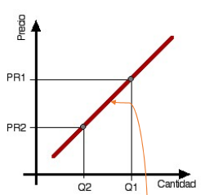

_ Cuando varían alguno de los factores, por ejemplo si se incrementa el costo de los insumos, lo que sucede es que vamos a tener un desplazamiento de la función de oferta. Entonces vamos a vernos dispuestos a ofrecer más o menos con la misma relación en cuanto a los precios, en donde por ejemplo al mismo precio voy a estar dispuesto a ofrecer una cantidad mayor de un servicio porque disminuyo el costo de los insumos. Esto hace que algunos productores consigan por ejemplo una mano de obra a menor costo, entonces eso le permite a igual precio después producir y ofrecer una cantidad mayor, en donde acá tendríamos un desplazamiento de la función de oferta hacia la derecha, otro cambio cuando se produce esto es cuando cambiamos o mejoramos la tecnología. Y hacia la izquierda estamos disminuyendo la cantidad ofrecida cuando se incrementen los costos de nuestros factores.

Desplazamientos de la curva de oferta (Py, r, A): hace referencia a que toda alteración que eleve la cantidad que los vendedores desean producir a un precio dado, desplaza la curva de oferta hacia la derecha. Y a la inversa, todas las alteraciones que reducen la cantidad que los vendedores desean producir a un precio dado desplazan la curva de oferta hacia la izquierda. Así es que una disminución en los precios de los factores productivos, o una mejora en la tecnología, o una disminución del precio de un bien relacionado provocará un desplazamiento de la curva de oferta hacia la derecha.

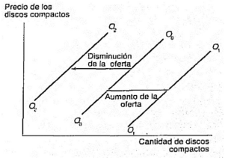

_ Analizando el grafico, tenemos por ejemplo que bajan los costos de materias primas, por lo que en P1 se produce ahora Q2, en P2 se produce ahora Q1. Hay más producto, a cualquier precio, sobre S’ que sobre S.

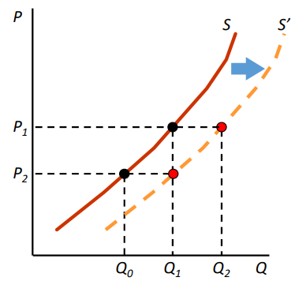

**Demanda y mercados**

**Teoría de la utilidad**

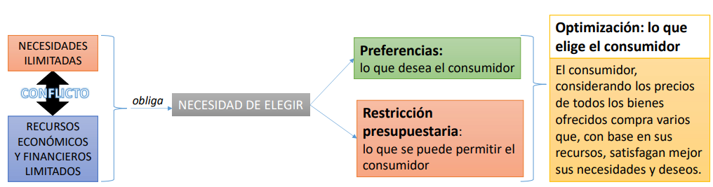_ Repsando lo visto anteriormente

_ La teoría de la utilidad va a encontrar un equilibrio del consumidor, y ese equilibrio va a tratar de explicar como el consumidor va a tomar las decisiones, siempre hablando de un consumidor que es económicamente racional y va a responder a incentivos, en donde por ejemplo si hay dos productos que le genera satisfacción y hay uno que está a menor precio, seguro va a tender a consumir más de ese. Entonces con este balance uno va a tratar de adquirir los bienes y servicios que maximicen nuestra satisfacción.

Teoría de la utilidad: o teoría de la elección del consumidor estudia la forma en la cual las personas toman decisiones. Es un modelo que busca representar las preferencias del consumidor. No trata de presentar una explicación literal de la forma en la cual las personas toman decisiones. Es un modelo y los modelos no pretenden ser completamente realistas. Ningún consumidor basa sus elecciones en escribir su restricción presupuestaria y sus curvas de indiferencia, ningún consumidor lleva a cabo la optimización explícita prevista en la teoría. Sin embargo, los consumidores son conscientes de que sus elecciones están restringidas por sus recursos financieros. Y dadas estas restricciones, hacen su mejor esfuerzo para alcanzar el mayor nivel de satisfacción posible. La teoría de la elección del consumidor trata de describir este proceso psicológico implícito, de una manera que permita un análisis económico explícito.

Utilidad: es el sentimiento subjetivo de placer o satisfacción que una persona experimenta como consecuencia de consumir un bien o un servicio. Básicamente, es la satisfacción que siente una persona al adquirir o consumir un servicio.

Utilidad total: es la utilidad que proporciona toda la cantidad consumida del bien. Esta es la que se va obteniendo a medida que se suman las utilidades unitarias que nos va generando cada uno de los bienes consumidos.

Utilidad marginal: es el aumento que se produce en la utilidad total cada vez que el consumo aumenta en una unidad. Nos basamos en el concepto de marginal, es decir, una unidad más o algo extra o adicional. La función de la utilidad marginal va a ir creciendo y luego cae al negativo.



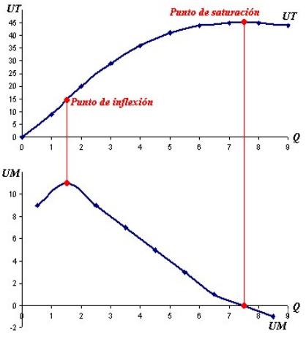

_ A medida que aumenta la cantidad consumida de un bien, el incremento de utilidad total que proporciona la última unidad es cada vez menor. El hecho de que la utilidad marginal disminuya conforme aumenta la cantidad consumida de un bien es lo que se conoce como la ley de la utilidad marginal decreciente.

Curva de isoutilidad o curva de indiferencia: muestra el conjunto de combinaciones ante las cuales el consumidor es indiferente debido a que cada una de ellas le reporta el mismo nivel de utilidad. Es decir, muestra las canastas de consumo que le proporcionan al consumidor el mismo nivel de satisfacción. En el grafico vemos dos consumos distintos o dos alternativas de gastos de nuestro presupuesto, en donde en cualquiera de esos puntos nos genera la misma satisfacción total o la misma utilidad, entonces por ejemplo si consumimos 10 unidades de vestimenta y 2 de alimentos vamos a obtener la misma utilidad que si consumimos 5 de alimentos y 4 de vestimenta porque esta sobre la misma curva isoutilidad.

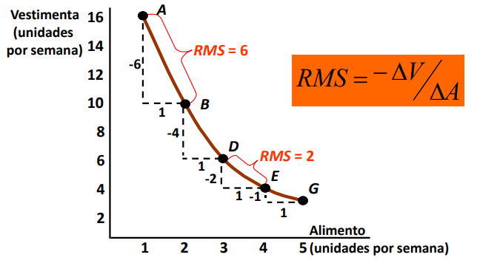

Relación marginal de sustitución (RMS): es la pendiente de la curva isoutilidad, en donde esta relación entre un bien y otro, se define como la cantidad máxima del segundo a que está dispuesto a renunciar un consumidor, sin reducir con ello su utilidad, para aumentar el consumo del primer bien en una unidad. Tasa a la cual un consumidor está dispuesto a intercambiar un bien por otro. Hace referencia a cuantas unidades tengo que consumir de un bien o un servicio para incrementar una unidad de otro y mantener el mismo nivel de satisfacción.

_ La teoría de utilidad nos va a permitir encontrar un equilibrio entre nuestra función de presupuesto y nuestra función de utilidad.

Restricción presupuestaria: establece que la suma de las cantidades gastadas en cada bien (precio por cantidad de cada bien) es igual al ingreso. Al ser escasos los recursos, tenemos un presupuesto limitado, nos obligamos a elegir ya que no podemos elegir todo.

Recta de balance: muestra las combinaciones máximas de bienes que el consumidor puede comprar, dados los precios que tiene que pagar y sus ingresos. Esto se asemeja a la función isocostos. Analíticamente:

R = Px*Qx + Py*Qy

_ La pendiente de la recta de balance es igual al precio relativo de los dos bienes (mide la tasa a la que el consumidor puede intercambiar un bien por otro), es decir, es el cociente de los precios unitarios.

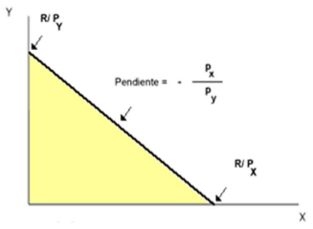

_ Al presupuesto lo tenemos que distribuir entre en la cantidad de un bien y en la cantidad del otro y lo vamos a repartir todo en función de cuál sea el precio de ellos.

Problema del consumidor: consiste en maximizar la satisfacción que le reporta el consumo de una serie de bienes, dado su nivel de ingresos y los precios de los distintos bienes. Entonces el consumidor se pregunta como hace con el presupuesto que tiene para maximizar su satisfacción, es decir, para obtener una optimización de su nivel de satisfacción, cual es la forma en la que tiene que gastar su dinero o cuanto tiene que adquirir de un bien o servicio y cuanto del otro. Por ende. Lo que debemos hacer es con nuestro presupuesto, ver cuales son los bienes y servicios que compramos y todo va a depender del precio que tengan.

_ A continuación tenemos una expresión matemática que dice como vamos a maximizar la utilidad comprando X e Y sujetos a la restricción presupuestaria que va a estar determinada por la cantidad que consume de X y de Y a los precios que tengan cada uno respectivamente.

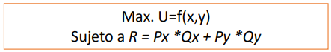

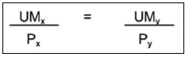Equilibrio del consumidor: se alcanza cuando la relación marginal de sustitución del consumidor (la pendiente en un punto de la curva de indiferencia), es igual a la pendiente de la recta de balance, esto es, a la relación entre el precio de los dos bienes.

_ Entonces en algún punto vamos a encontrar este equilibrio que era los mismo que la teoría de la producción. Hay dos formas de verlo, una es que con nuestro presupuesto podemos alcanzar el máximo nivel de satisfacción, es decir, la curva isoutilidad mas lejana del origen hasta que se haga tangente (hasta que las dos pendientes sean iguales), y la otra forma es si para un bien de satisfacción determinado, cuando tenemos que gastar. Para llegar al equilibrio del consumidor igualamos las dos pendientes. El equilibrio del consumidor lo que expresa es que nosotros vamos a gastar tanta plata en el producto X de forma tal que en función de su precio se nos genera una satisfacción o utilidad equivalente al último peso gastado en el otro bien o en el otro precio.

_ El productor lo que va a hacer es tratar de combinar los factores de producción de forma tal de obtener la máxima cantidad de producción al mismo costo (optimización). La familia va a tratar de distribuir su presupuesto en consumo que maximice la satisfacción.

Principio de la igualdad de las utilidades marginales: en función del equilibrio del consumidor, se establece que el consumidor que cuenta con un ingreso monetario dado y se enfrenta a unos precios para los distintos bienes, solo maximizara su utilidad, si cada bien se demanda hasta el punto en el que la utilidad marginal del último peso gastado en él, sea exactamente igual a la utilidad marginal del último peso gastado en cualquier otro bien. El consumidor elige el consumo de los dos bienes de manera que la tasa marginal de sustitución iguale al precio relativo.

_ En el siguiente grafico se compara cantidad de bebida contra cantidad de pizza, por lo que podemos observar el óptimo para dicha restricción presupuestaria. Con dicho presupuesto no puede tener el nivel de satisfacción I3, que sería mayor que I2 ya que esta más lejos del origen. Podríamos consumir en I1 pero no estaríamos maximizando o no estaríamos en un punto optimo (comiendo poca pizza con mucha bebida o al revés).

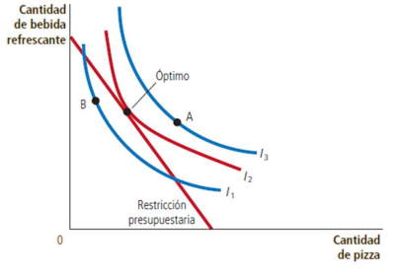

_ En el óptimo, la utilidad marginal por cada unidad monetaria que se gasta en el bien X es igual a la utilidad marginal por cada unidad monetaria que se gasta en el bien Y. Si esta igualdad no se cumpliera, el consumidor podría incrementar su utilidad gastando menos en el bien que le proporciona una menor utilidad marginal por cada unidad monetaria que se gasta y más en el bien que le proporciona una mayor utilidad marginal por unidad monetaria que se gasta.

Diferencia entre valor y precio

Precio: este está relacionado con la disponibilidad a pagar que tengamos de ese bien o servicio. Es la disposición a pagar y se relaciona con UMg y no con UMe.

Valor: es realmente lo que nos otorgan, es decir, es lo que se recibe del producto y se relaciona con UMe = UT / Unidades consumidas.

_ La utilidad marginal depende del número de unidades que posea esa persona. La escasez incrementa la disponibilidad a pagar. Los analizamos con el siguiente ejemplo:

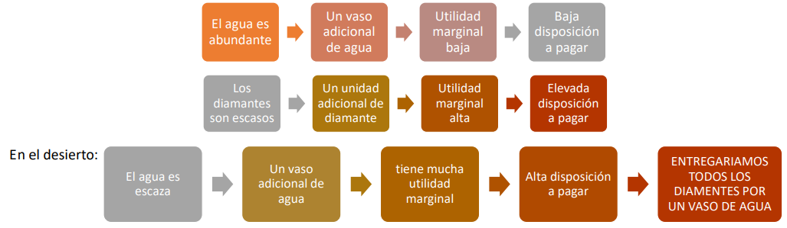

_ El precio de los bienes y servicios está relacionado con la utilidad marginal que le generan a personas que los compra. Un tomador de decisiones racional emprende una acción si, y sólo si, el beneficio marginal de esta acción es mayor que el costo marginal. El costo marginal, que era el costo total por adquirir una unidad adicional, generalmente es el precio, ahora si la utilidad que me brinda un servicio es mayor que el precio, al costo que queda para mi lo voy a adquirir, pero esto es subjetivo de la persona, ya que el precio del bien o servicio es uno y es definido por el mercado y la utilidad que genera es subjetivo de la persona.

Cómo afectan los cambios de precios las elecciones del consumidor

_ Cuando disminuye el precio de uno de los bienes, el consumidor se mueve del óptimo inicial al nuevo óptimo. La restricción presupuestaria del consumidor se desplaza hacia afuera y cambia la pendiente (relación entre los precios). Se modifica la cantidad comprada de ambos bienes. En el caso del ejemplo del gráfico, aumenta la cantidad consumida de bebida, mientras que disminuye la cantidad consumida de pizza. Los cambios en el precio de un bien alteran la restricción presupuestaria del consumidor y, por consiguiente, las cantidades que el consumidor elige comprar de ambos bienes.

_ Cada uno de nosotros tiene una función de demanda que nos dice cuanto o cuantas unidades estamos dispuestos a comprar de un bien o un servicio en función del precio que tenga. Las funciones de demanda de cada persona quizás son todas distintas, pero la suma de estas genera la demanda de mercado.

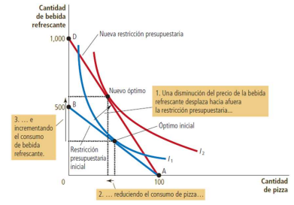

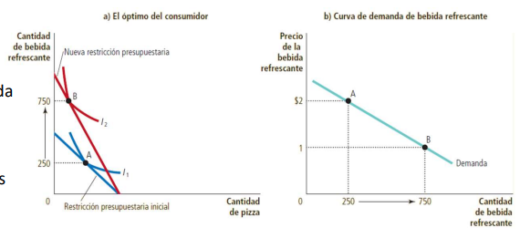

Curva de demanda: la curva de demanda de cualquier bien o producto refleja las decisiones de consumo. Esta curva muestra la cantidad demandada de un bien a cualquier precio determinado. Podemos ver la curva de demanda del consumidor como la suma de las decisiones óptimas que se originan de su restricción presupuestaria y sus curvas de indiferencia.

_ En conclusión, la teoría de la utilidad lo que nos presenta es el concepto de la utilidad marginal como el incremento en la satisfacción que percibo al adquirir una unidad adicional de un bien o servicio, y esa utilidad marginal esta relacionada con el precio con nuestra predisposición a pagarlo. Y se supone que vamos a adquirir tantas unidades adicionales con un costo determinado, siempre y cuando para nosotros la utilidad que podamos cuantificar sea mayor que el costo que tiene. Entonces existe un punto de equilibrio en donde cada uno de los hogares, de acuerdo a su restricción presupuestaria, distribuyen su presupuesto mensual y compran bienes o servicios buscando maximizar su satisfacción, y cuando cambian los precios cambia la cantidad consumida.

_ La cantidad demandada va a depender del precio que tuviera ese bien, es decir, la demanda de X va a estar en función del precio de X.

**Función de demanda y elasticidades**

Demanda

Demanda: la función de demanda de bienes finales (familias):

* Qa =f (Pa, Pb, Y, G)

_ En donde:

* Pa: es el precio del bien a.
* Pb es el precio de los otros bienes.
* Y: es el ingreso.
* G: representa los gustos (preferencias subjetiva).

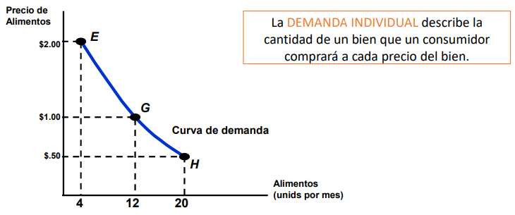

Demanda individual: esta describiendo la cantidad que vamos a estar dispuestos a consumir de acuerdo al precio que tenga ese bien o servicio. Si el bien cambia de precio nosotros nos vamos a mover sobre la curva de demanda, ahora si cambian algunos de los otros factores, lo que va a pasar es que la curva se va a desplazar

Ley de la demanda: hace referencia a cuanto de un bien o servicio voy a demandar en función del precio del mismo, por ejemplo si un helado vale $2 voy a comprar 4 y si baja el precio a $1,5 voy a comprar 6, ahora el heleado puede valer lo mismo pero puede ser que haya habido un incremento en mis ingresos, entonces en vez de comprar 4 helados, por mas que valga $2, ahora voy a comprar 8, entonces nos desplazamos a la derecha.

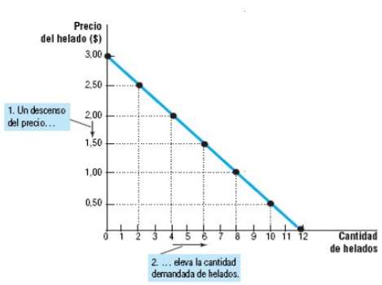

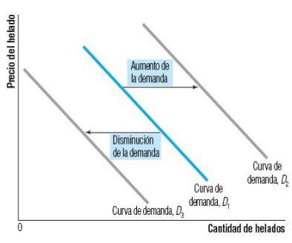

_ Entonteces el concepto es, mientras nosotros hablemos de la función de demanda de un bien, esto es ceteris paribus (con Pb, Y, G constantes), y cuando cambia el precio nos movemos sobre la función. Ahora, si cambian o se alteran algunos de los otros factores Pb, Y, G, puede ser que aumente la demanda y se corra o desplace la función de la misma.

Demanda de un mercado: es la suma de las cantidades demandadas por los compradores a cada precio. Por lo tanto, la curva de demanda del mercado se halla sumando horizontalmente las curvas individuales. Es decir, la suma de las demandas individuales es la que genera la demanda del mercado.

Elasticidad

Elasticidad: es un cociente de porcentajes, como por ejemplo en la elasticidad precio nos interesa saber en qué porcentaje varia la cantidad demandada cuando el precio varía en tal porcentaje, pero a este concepto lo podemos hacer extensivo a cualquier variación como asi existe por ejemplo la elasticidad tiempo que sería en que porcentaje varia la demanda de viajes en tren cuando el porcentaje del tiempo varia.

Elasticidad de la demanda: es una medida de la capacidad de respuesta de la cantidad demandada ante un cambio en uno de sus determinantes.

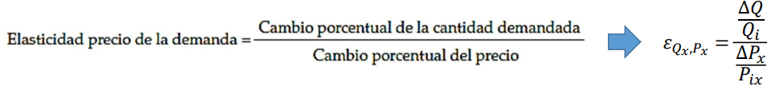Elasticidad precio de la demanda: una medida de qué tanto responde la cantidad demandada de un bien a un cambio del precio de dicho bien. Se calcula como el cambio porcentual en la cantidad demandada dividido entre el cambio porcentual en el precio. Es decir, va a relacionar el porcentaje de cambio de la cantidad demandada, de acuerdo al porcentaje de cambio del precio.

_ Entonces nosotros tenemos distintos productos y en base a eso clasificamos la elasticidad precio de la demanda en:

* Inelástica: cuando el cociente da menor a uno. Es inelástica si presenta una escaza respuesta de la cantidad demandada ante un gran cambio del precio, es decir, son demandas que tienen una función vertical, en donde cuando cambia mucho o sube mucho el precio hay un pequeño cambio en la cantidad demandada. Ejemplos de la vida real pueden ser los bienes básicos como la comida, la nafta, el viaje en colectivo, los medicamentos.
* Elástica: cuando el cociente da mayor a uno. Es elástica si presenta una gran respuesta de la cantidad demandada ante un pequeño cambio del precio, es decir, un bien con una demanda elástica es un bien que tiene una demanda plana, y esto significa que ante un pequeño aumento de precio por ejemplo, tenemos un gran cambio en la cantidad demanda. Ejemplos de la vida real pueden ser los que tienen que ver con el placer, como los viajes al exterior, etc.

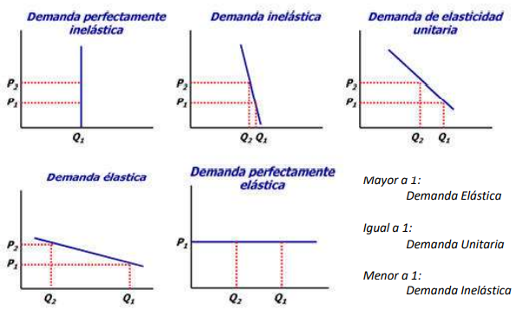

_ Del lado del productor, cuando subimos el precio es porque subieron los costos y lo trasladamos al precio del producto terminado, es decir, se supone que lo hacemos porque queremos ganar mas dinero para cubrir esos costos.

Ingresos totales: la cantidad total pagada por los compradores y recibida como ingreso por los vendedores es igual al área de la caja bajo la curva de demanda P × Q. No siempre incrementar los precios es sinónimo de incrementar los ingresos:

* Cuando la demanda es inelástica (elasticidad precio menor que 1), si el precio aumenta, los ingresos totales también aumentan.
* Cuando la demanda es elástica (elasticidad precio mayor que 1, si el precio aumenta, los ingresos totales disminuyen.

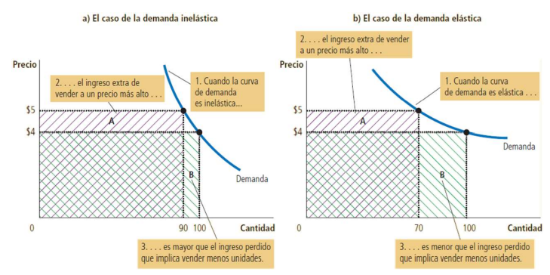

_ La curva de demanda lineal muestra que la elasticidad precio de la demanda no necesariamente es la misma en todos los puntos de una curva de demanda. Aunque la pendiente de la curva de demanda lineal es constante, la elasticidad no lo es, porque la pendiente es la razón de cambio entre dos variables, mientras que la elasticidad es la razón de cambios porcentuales entre las dos variables. En puntos con un precio bajo y una cantidad alta, la curva de demanda es inelástica. En puntos con un precio alto y una cantidad baja, la curva de demanda es elástica.

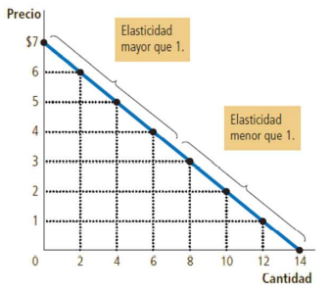

Elasticidad precio cruzada de la demanda: una medida de qué tanto responde la cantidad demandada de un bien respecto al cambio en el precio de otro bien. Se calcula como el cambio porcentual de la demanda del primer bien, dividido entre el cambio porcentual del precio del segundo bien.

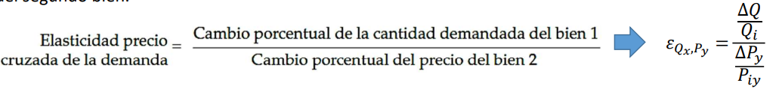

_ Los bienes se pueden clasificar como:

* Complementarios: cuando un aumento en el precio de un bien, produce disminución en la cantidad demandada de otro bien. El resultado del cociente es menor a cero, la elasticidad es negativa. Si sube el precio de Y baja la demanda de X y si baja el precio de Y sube la demanda de X.
* Sustitutos: cuando un aumento en el precio de un bien, produce aumento en la cantidad demandada de otro bien. El resultado del cociente es mayor a cero, la elasticidad es positiva. Si sube el precio de Y sube la demanda de X y si baja el precio de Y baja la demanda de X.

_ Analizamos el siguiente ejemplo en donde cuando el precio de la gaseosa era P1, se demandaba la cantidad Q1 de la misma, cuando el precio de la gaseosa aumento a P2, se demanda ahora Q2, o sea menos cantidad. Entonces acá vemos la elasticidad precio de la gaseosa. Por otro lado tenemos la función de demanda del jugo, ya que cuando subió de precio la gaseosa, la del jugo se corrió lejos del origen aparentando que la gente tiene mas gusto por el jugo, es decir, se esta reemplazando la gaseosa por el jugo. A esto se lo llama sustituto, en donde el jugo es el sustituto de la gaseosa o sustituimos la carne por el pollo, etc.

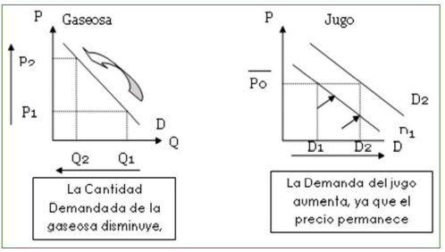

_ Otro ejemplo, tenemos que costaba 1,12 el tomate entonces se demandaba Q1 y ahora cuesta 1,99 entonces se demanda Q2, esto es la elasticidad precio del tomate. Ahora en este caso la suba de precios del tomate hizo que se demanden menos tallarines. Entonces decimos que estos dos son complementarios, ya que cuando cambia el precio de uno, al ser el otro complementario entonces también se ve afectado. Si un producto subió de precio y se demanda menos, el otro también se va a demandar más o menos aunque este al mismo precio o al revés.

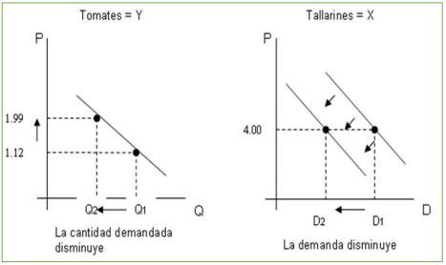

_ Si la gaseosa subió o bajo de precio y vemos que la cantidad de tallarines no vario en nada, esto es porque son independientes, entonces cuando un producto varia cero es porque son independientes.

Elasticidad ingreso de la demanda: una medida de qué tanto responde la cantidad demandada de un bien a un cambio en el ingreso del consumidor. Se calcula como el cambio porcentual de la cantidad demandada dividido entre el cambio porcentual del ingreso.

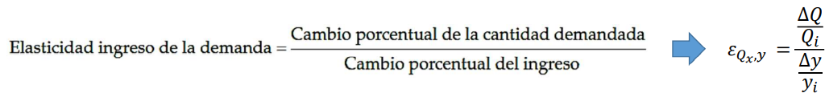

_ En la lógica, cuando ganamos mas plata, o sea cuando tenemos un delta ingreso entonces tenemos un delta consumo.

_ Los bienes se pueden clasificar como:

* Inferiores: cuando la cantidad demandada a un determinado precio, disminuye cuando aumenta el ingreso. Es decir, son aquellos que cuando ganamos más consumimos menos. En este caso la elasticidad ingreso negativa o menor a cero. Algunos ejemplos pueden ser artículos de segunda mano, comidas baratas, segundas marcas, etc.
* Normales: cuando la cantidad demandada a un determinado precio, aumenta cuando aumenta el ingreso. En este caso la elasticidad ingreso positiva o mayor a cero. Si hay bienes que nosotros los consumimos más cuando ganamos más (delta ingreso positivo y delta consumo positivo), se supone que es un bien normal, es decir, cuando ganamos más consumimos más.:
* De lujo: cuando la cantidad demandada a un determinado precio, aumenta más que proporcionalmente cuando aumenta el ingreso. Es decir, si consumimos más que proporcionalmente, se considera un bien de lujo. En este caso la elasticidad ingreso es mayor a 1. Algunos ejemplos pueden ser joyas, yates, etc.
* Necesarios: cuando la cantidad demandada a un determinado precio, aumenta menos que proporcionalmente cuando aumenta el ingreso. Es decir, si consumimos menos que proporcionalmente, es un bien necesario. En este caso la elasticidad ingreso esta entre 0 y 1. Algunos ejemplos pueden ser alimentos, ropa, estudios, etc.

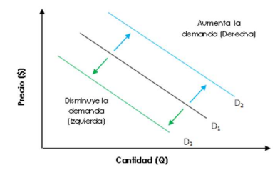

**Mercado de bienes y servicios**

Mercados: área geográfica y periodo donde compradores y vendedores interactúan determinando precios “p” y cantidades “q” de un bien, un servicio o un factor de producción. Es el ámbito en el que se enfrentan la oferta y la demanda para fijar un precio.

Clasificación de los mercados

Competencia perfecta:

* Número de empresas: muchas.
* Barreras de entrada: libertad de entrada y salida.
* Producto: homogéneo.
* Competencia: total.
* Influencia sobre el precio: ninguna.
* Ejemplos: productos agrícolas.

Competencia monopolística:

* Número de empresas: muchas.
* Barreras de entrada: libertad de entrada y salida.
* Producto: diferenciado (marca o publicidad).
* Competencia: elevada.
* Influencia sobre el precio: cierta influencia.
* Ejemplos: electrodomésticos, ropa, perfumes, etc.

Oligopolio:

* Número de empresas: pocas.
* Barreras de entrada: fuertes barreras de entrada y salida.
* Producto: diferenciado (si existe rivalidad) o no diferenciado.
* Competencia: mucha (rivalidad) o ninguna (cooperación).
* Influencia sobre el precio: las empresas pueden influir sobre el precio.
* Ejemplos: autos, telefonía, combustibles.

Monopolio:

* Número de empresas: una sola.
* Barreras de entrada: fuertes barreras de entrada y salida.
* Producto: único.
* Competencia: no existe.
* Influencia sobre el precio: la empresa decide el precio y cantidad.
* Ejemplos: agua, gas, FFCC.

_ A continuación se nos presenta el siguiente flujo, en donde tenemos que los mercados de bienes y servicios son los más importantes para determinar que producir, y los mercados de factores son los más relevantes para determinar cómo y para quien producir.

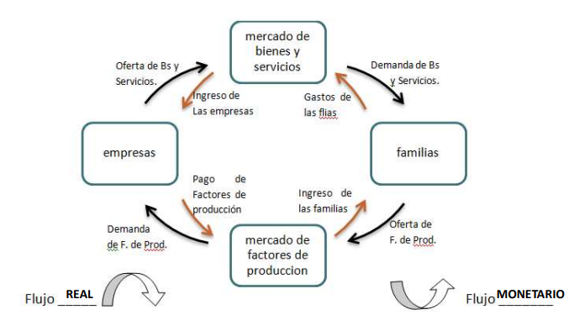

Equilibrio en mercados competitivos: el consumidor comprará todas aquellas unidades que tengan un valor marginal (UMg) mayor que el precio que paga Las empresas comparan el costo de cada unidad adicional que producen (CMg), con el precio de venta que enfrenta.

_ En QE se verifica que S = D y que el CMg de la última unidad producida es igual al UMg que la misma tiene para los consumidores.

* Todas las unidades entre 0 y QE “valen más de los que cuestan”.
* Todas las unidades mayores que QE “cuestan más de lo que valen”.

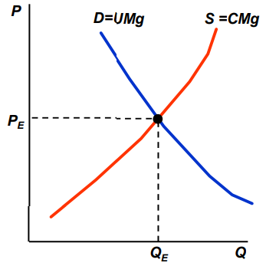

Precio de equilibrio: es aquel para el cual la cantidad demandada es igual a la ofrecida. Esta cantidad es la cantidad de equilibrio. El equilibrio se encuentra en la intersección de las curvas de oferta y demanda. En ese punto no hay ni escasez ni excedente.

Oferta y demanda

Ajuste de mercados competitivos:

* Cuando el precio es superior al nivel de equilibrio, hay un exceso de oferta y los precios tienden a bajar.
* Cuando el precio es inferior al nivel de equilibrio, hay un exceso de demanda o escasez y los precios tienden a aumentar.

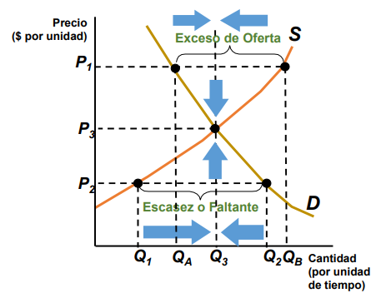

_ Suponemos que el precio es P2, entonces:

1) QD = Q2 > Q1 = QS

2) El faltante es Q2 - Q1.

3) Los productores aumentan el precio.

4) Cantidad ofrecida que crece y demandada que decrece.

5) Equilibrio en P3 con Q3.

_ Suponemos que el precio es P1, entonces:

1) QB = QS > QD = QA

2) El excedente de oferta es QB – QA.

3) Los productores bajan la cantidad ofrecida.

4) El precio de oferta baja y la cantidad demandada crece.

5) Equilibrio en P3 con Q3.

Intervención en los mercados: el gobierno intenta mantener los precios de determinados bienes en unos niveles que no son los de equilibrio. Genera excesos de demanda o de oferta, ya no transitorios.

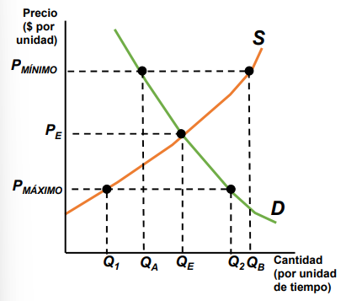

* Precios Máximos (escasez): las consecuencias son:
* Desabastecimiento (escasez al precio oficial).
* Mercado negro.
* Tendencia a la corrupción: el “negocio” seria comprar al precio “oficial” y vender al paralelo.
* Tendencia a la disminución en la calidad del producto.
* Algunos ejemplos de esto sería la fijación de un precio máximo de alquileres, de garrafas, de alimentos, etc.
* Precios Mínimos (excedente): las consecuencias son:
* Excedente de producción
* Tendencia a la corrupción: pequeñas variaciones en el mínimo involucran grandes sumas de dinero.
* El consumidor paga un precio superior al de equilibrio.
* Algunos ejemplos de esto sería la fijación de salario mínimo.

Principio de maximización de beneficios

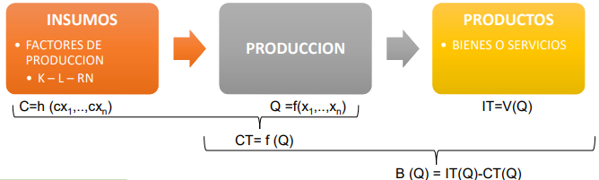

_ Sabemos que el objetivo de la empresa es maximizar el beneficio:

* dB/dQ = dIT/dQ – dCT/dQ = 0 (máximo)

Principio Marginal: el beneficio es máximo para el Q que cumple:

* IMg = CMg

_ La condición que maximiza beneficios es independiente del número de integrantes del mercado.

_ Algunos conceptos:

Ingresos totales: son la cantidad total pagada por los compradores y recibida como ingreso por los vendedores:

* IT = P×Q

Ingreso medio: son los ingresos totales divididos entre la cantidad vendida.

Ingreso marginal: cambio en los ingresos totales que ocasiona vender una unidad adicional.

_ La maximización de beneficio desde un análisis de ingresos totales y costos totales ocurre en el punto en el que la diferencia entre las curvas de IT y CT es máxima, y esto ocurre cuando las pendientes de ambas curvas son iguales, es decir, cuando IMg = CMg.

dB/dQ = dIT/dQ – dCT/dQ

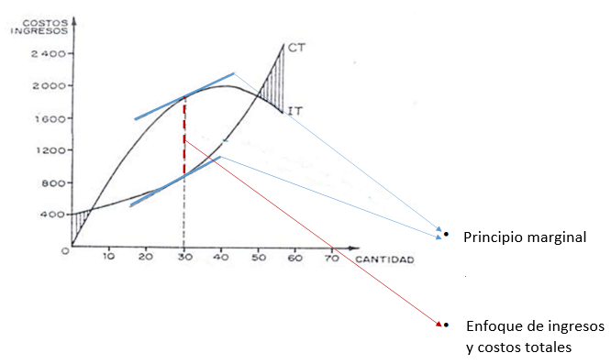

Principio marginal: el beneficio es máximo para el Q que cumple con igualar las pendientes de las curvas de IT y CT:

IMg = CMg

Enfoque de ingresos y costos totales: punto donde es máxima la diferencia entre las curvas de ingreso total y costo total.

Precio y producción en competencia perfecta

Competencia perfecta:

* Precio aceptante
* Bien homogéneo
* Transparencia informativa.
* Libre entrada y salida.

_ En competencia perfecta:

* p = IMe = Img

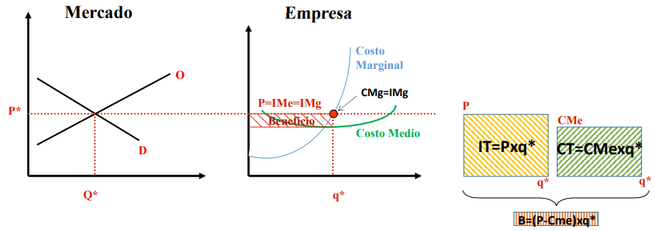_ La empresa maximiza beneficio con q tal que p = CMg.

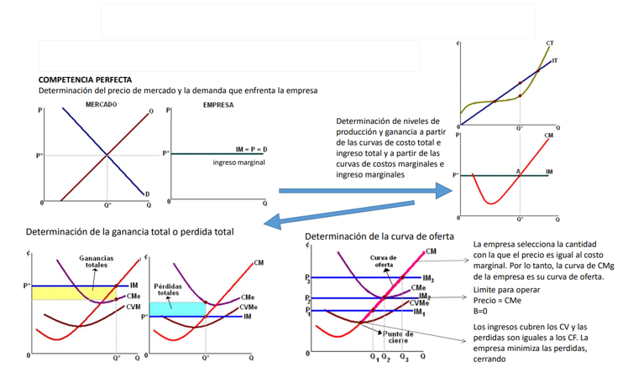

Decisión de la empresa competitiva:

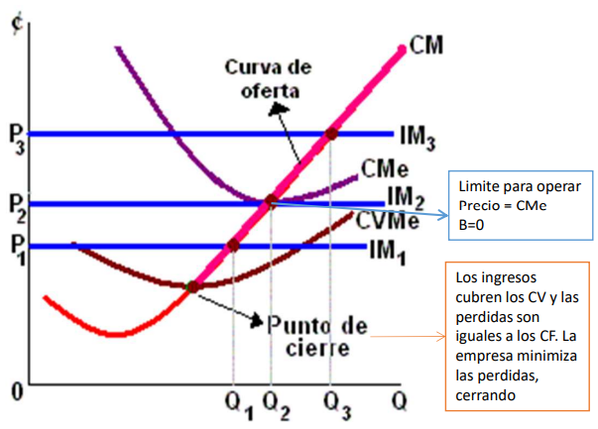

* Curva de oferta a corto plazo de una empresa competitiva: es la parte de la curva del costo marginal que está por encima del costo variable promedio.
* Curva de oferta a largo plazo de una empresa competitiva: es la parte de la curva del costo marginal que está por encima del costo total promedio.
* Cierre: se refiere a una decisión a corto plazo de no producir nada durante un periodo específico, debido a las condiciones actuales del mercado (tiene que cubrir de todos modos sus costos fijos).
* Costo hundido: al tomar la decisión a corto plazo de cerrar, se dice que el costo fijo es un costo hundido, es decir, costo en el que se ha incurrido y que no se puede recuperar.
* Salida: se refiere a la decisión a largo plazo de abandonar el mercado (no tiene que pagar ningún costo).
* Si la empresa produce algo, producirá la cantidad en la que el costo marginal es igual al precio del bien o producto (maximización de beneficios de una empresa). Sin embargo, si el precio es menor que el costo variable promedio en esa cantidad, la empresa estará mejor si cierra y no produce nada.

_ En el corto plazo, la empresa cierra si el ingreso que obtendría de producir es menor que los costos variables de la producción. En el largo plazo, la empresa sale del mercado si el ingreso que obtendría de producir es menor que sus costos totales.

¿Se debe cerrar si el beneficio es cero?

B = IT - CT = 0

_ Los CT incluyen todos los costos de oportunidad de la empresa (el tiempo y el dinero que los propietarios de la empresa invierten en el negocio). Si el beneficio es cero, los ingresos totales de la empresa deben compensar a los propietarios por estos costos de oportunidad. En los libros contables se lleva el control de los costos explícitos (los costos que requieren un desembolso de dinero de la empresa) pero no se incluyen los costos implícitos (los costos de oportunidad de producción que no requieren desembolsar dinero). Como resultado, en el equilibrio de cero beneficios, el beneficio económico es cero, pero la utilidad contable es positiva.

Lecciones del modelo de competencia perfecta:

* Solo el innovador obtiene beneficios superiores a los normales (por un tiempo, hasta que actúa la imitación):
* A corto plazo, un incremento de la demanda incrementa el precio y produce beneficios, (y una disminución de la demanda reduce los precios y provoca pérdidas).
* La existencia de beneficios superiores a los normales crea poderosos incentivos para la entrada de nuevas firmas al mercado, lo que desplaza la curva de oferta de mercado provocando una baja en el precio de mercado. El proceso de entrada y salida concluye cuando el precio y el costo total promedio son iguales, es decir, el número de empresas a largo plazo se ajusta para restablecer el equilibrio de cero beneficios en el mercado.
* Si alguna empresa decide cobrar un precio superior al determinado por el mercado, no vendería, ya que otra empresa obtendría los favores de los consumidores.
* Cada empresa puede vender tanto o tan poco como lo permitan sus costos, al precio determinado en el mercado.

Precio y producción en monopolio

_ Bajo un sistema de competencia imperfecta, las empresas tienen poder para influir sobre el precio. El monopolio aparece como el caso extremo de la competencia imperfecta, pues solo hay una empresa. Una empresa que es la única que vende un producto que no tiene sustitutos cercanos.

_ La curva de demanda del monopolista es la curva de demanda del mercado. Por ello, si desea aumentar el volumen de producción, deberá disminuir el precio de venta.

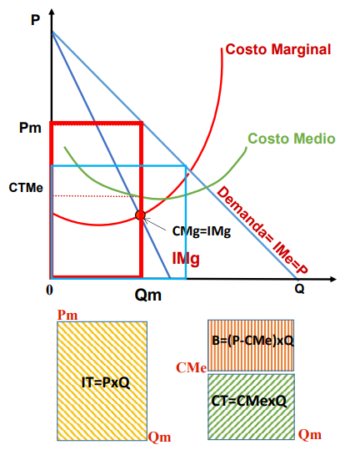

_ Las causas que explican la aparición del monopolio son:

* Propiedad exclusiva de un ciertos recursos (poco común).
* Monopolios Naturales: la existencia de costos decrecientes o economías de escala: una sola empresa produce a un costo menor que un gran número de productores (por ejemplo la distribución de servicios).
* Regulaciones del gobierno: concesión a una sola empresa el derecho de fabricar un producto o prestar un servicio. (las patentes, derechos de propiedad intelectual, etc).

_ El rasgo clave que distingue al monopolio de la empresa competitiva es la elasticidad precio de la demanda a la que se enfrenta la empresa:

Monopolio: es una estructura de mercado en la que una firma es la única vendedora de un producto que no tiene sustitutos cercanos. En consecuencia, el monopolista enfrenta la curva de demanda de todo el mercado (que tiene pendiente negativa).

Empresa competitiva: es tomadora de precio por lo que se enfrenta con una demanda con elasticidad precio infinito (no confundir la elasticidad precio que enfrenta la firma de la que enfrenta la industria).

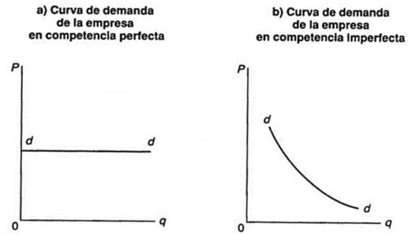

Ingreso marginal en monopolio: cuando un monopolio incrementa la cantidad que vende, produce dos efectos en los ingresos totales (P × Q):

* El efecto-producto: se vende más producto, por lo que Q es mayor, lo que hace que aumenten los ingresos totales.
* El efecto-precio: el precio disminuye, por lo que P es menor, lo que hace que disminuyan los ingresos totales.

_ Esto es, al vender una unidad más, se obtiene un ingreso adicional, pero también se deja de percibir una parte del ingreso que las unidades anteriores proporcionaban.

_ Como una empresa competitiva puede vender todo lo que desee al precio de mercado, no se produce ningún efecto-precio. Cuando produce una unidad más, recibe el precio de mercado por esa unidad y no recibe menos por las unidades que ya vendía. Es decir, como la empresa competitiva es tomadora de precios, su ingreso marginal es igual al precio de su producto.

_ El monopolista nunca operará en forma voluntaria donde IMg sea inferior a cero.

* Para una empresa competitiva: P = IMg = CMg.
* Para un monopolio: P > IMg = CMg.

Maximización de beneficio en monopolio: el volumen de producción de equilibrio del monopolio es aquel para el cual IMg = CMg. Puesto que el monopolista es el único empresario de la industria, el equilibrio a corto plazo será también el equilibrio a largo plazo, pues no habrá una entrada de empresas en caso de obtenerse beneficios extraordinarios.

* El punto A determina la cantidad que maximiza el beneficio (CMg=IMg).
* El punto B de la curva de demanda indica el precio al que los consumidores pagarán la cantidad ofrecida.
* Para esta combinación cantidad-precio, el monopolista obtiene beneficios positivos si el precio es superior al CTMe.
* La maximización de beneficio desde un análisis de Ingresos Totales y Costos Totales ocurre en el punto en el que la diferencia entre las curvas de IT y CT es máxima, y esto ocurre cuando las pendientes de ambas curvas son iguales, es decir, cuando IMg = CMg.
* Para una empresa competitiva: P = IMg = CMg.
* Para un monopolio: P > IMg = CMg.

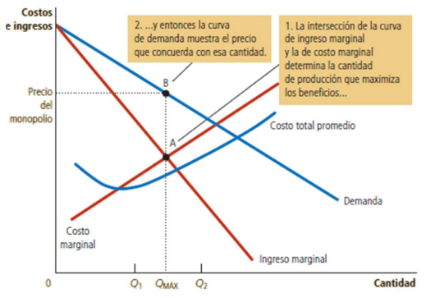

¿Puede quebrar un monopolio?

_ El monopolista, en su situación de equilibrio, puede estar obteniendo tanto beneficio como perdidas. La regla IMg = CMg solo asegura que, si obtiene beneficios, estos serán máximos y, si obtiene perdidas, estas serán mínimas. Los CTMe nos permiten conocer los resultados económicos de los monopolistas. Si la curva de CTMe se encuentra por debajo de la curva de demanda, el monopolio disfruta de beneficios. Pero si se encuentra por encima, sufre pérdidas. El monopolista, en su situación de equilibrio, puede estar obteniendo tanto beneficio como perdidas. Si la curva de demanda se encuentra por debajo de la curva de CVMe para todas las cantidades posibles, el monopolista debe cerrar su planta.

Curva de oferta en monopolio: la curva de oferta indica la cantidad que deciden ofrecer las empresas a cualquier precio dado. Este concepto tiene sentido cuando analizamos empresas competitivas, ya que son tomadoras de precios. Pero un monopolio es creador de precios, no tomador de precios. No tiene sentido preguntarse qué cantidad produciría una empresa de este tipo a un precio determinado, debido a que la propia empresa asigna el precio al tiempo que elige la cantidad que ofrecerá. Con una demanda fija la función de oferta de un monopolista será un único punto, es decir, la combinación precio-producto para la que IMg = CMg.

_ Si se compara la competencia perfecta con el monopolio, en el primero hay equilibrio cuando la cantidad ofrecida por la industria iguala la demanda de los consumidores. Mientras que en el monopolio, hay un nivel de producción de equilibrio en el que IMg=CMg, obteniéndose el precio en la curva de demanda y siendo ese precio mayor y la producción inferior con respecto a una situación de competencia. La política de competencia actúa como un mecanismo de potenciación y vigilancia del adecuado funcionamiento de los mercados.

_ En monopolio la empresa maximiza beneficios produciendo menos que en competencia y resultando mayor precio P > CMg.

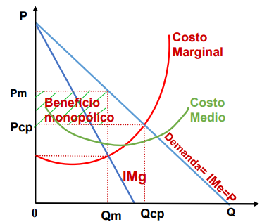

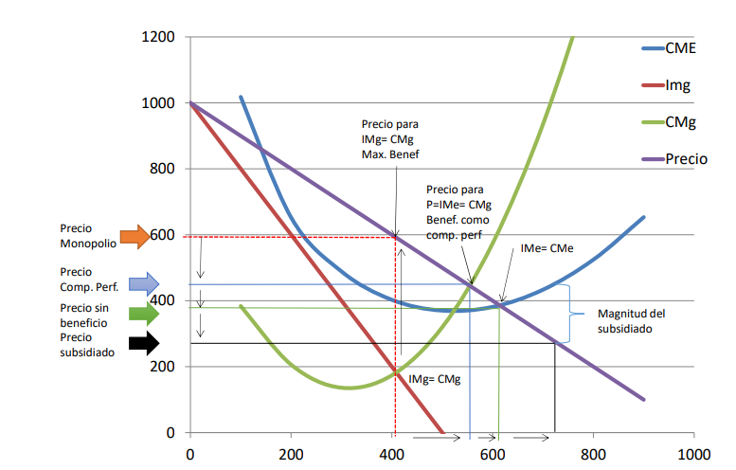_ El monopolio produce una cantidad inferior a la socialmente eficiente. La curva de demanda refleja el valor que el consumidor le atribuye al bien y la curva de costo marginal refleja los costos de producción del monopolio. El costo social o perdida de eficiencia del monopolio, derivado de la reducción de la producción, es igual a la suma de las diferencias entre el precio que están dispuestos a pagar los consumidores y el costo marginal, para todas las unidades comprendidas entre el nivel de producción monopolística y el competitivo.

Discriminación de precios: el monopolista tratará de diferenciar dentro de los potenciales compradores distintos subgrupos en función del posible valor que puedan darle al bien. De este modo, tratará de venderlo más caro a aquellos consumidores que valoren más el bien y que por tanto está dispuesto a pagar un precio más elevado. Y por el contrario, venderlo más barato a aquellos otros que lo valoren menos o que tengan menos recursos y que están dispuestos a pagar menos por el bien.

_ Cuando un monopolista cobra precios diferentes a diversos clientes (no de acuerdo con los diferentes costos de producción), se dice que hay discriminación de precios.

Si el monopolista pudiera discriminar precio conseguiría aumentar su beneficio. Si el precio es elevado el monopolio perderá las ventas de aquellos potenciales compradores que menos valoren el bien, mientras que si el precio es bajo el monopolio perderá los ingresos adicionales de aquellos potenciales compradores que estaban dispuestos a pagar más. Por ejemplo el agua a un “Precio 1” para consumo familiar y a un “Precio 2” para consumo de lujo (riego, pileta, etc), también tenemos por ejemplo precios de los boletos de transporte, en donde hay mayor disposición a pagar por viajes de negocios que por viajes de placer. Otro ejemplo son los descuentos por volumen que suelen ser un buen sistema de discriminación de precios, ya que la disposición de un cliente a pagar por una unidad adicional disminuye conforme 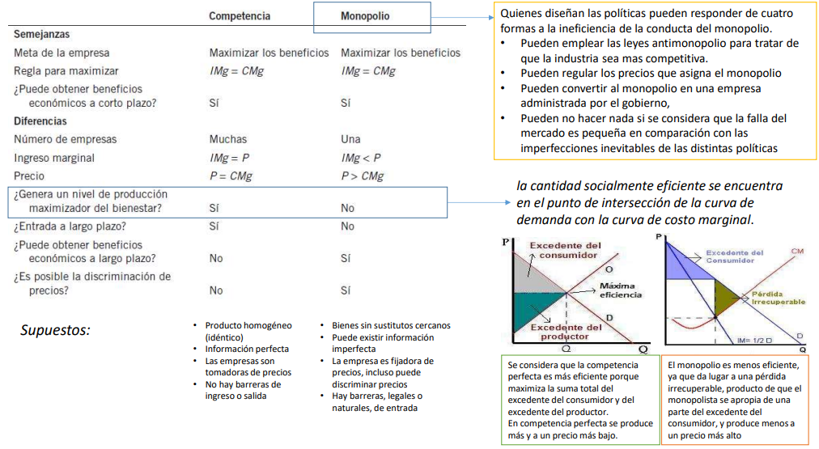compra más unidades.

Competencia monopolística

_ Es aquel mercado en el cual muchas empresas ofrecen productos similares, pero no idénticos. Ninguna empresa posee una gran cuota de mercado y es clave la diferenciación del producto. Algunos ejemplos son libros, ropa, juegos, restaurantes, electrodomésticos, etc.

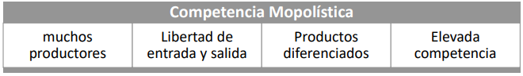

_ En el corto plazo, si las empresas obtienen beneficios, nuevas ingresan al mercado y las curvas de demanda de las que permanecen se desplazan hacia la izquierda. De la misma manera, si las empresas tienen perdidas, algunas deciden salir del mercado y las curvas de demanda de las que permanecen se desplazan hacia la derecha. A largo plazo, el precio es igual al costo total promedio y la empresa obtiene beneficios de cero.

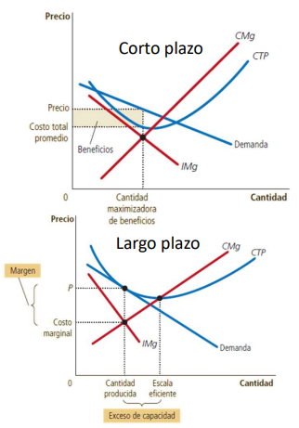

_ Cada empresa en un mercado de competencia monopolística tiene exceso de capacidad. Es decir, opera en el segmento descendente de la curva de costo total promedio (producen a menos de su escala eficiente). De esta forma, podría aumentar la cantidad que produce y reducir el costo total medio de producción. Cada empresa establece un precio superior al costo marginal (margen). La diferenciación de productos inherente a la competencia monopolística lleva al uso de la publicidad y las marcas.

Oligopolio

_ Es aquel mercado en el cual la mayor parte de las ventas es realizada por unas pocas empresas, que ofrecen productos similares o idénticos, cada una de las cuales es capaz de influir en el precio de mercado con sus propias actividades. Algunos ejemplos son barreras de entrada de capital (petroquímica) o comerciales (medicamentos).

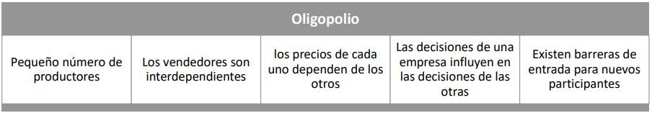

_ El oligopolio tiene carácter colusorio cuando todos los rivales, de forma explícita o tacita, establecen acuerdos que les permitan tener información sobre el comportamiento o reacción de los demás ante una decisión que se tome en el mercado. El objetivo es limitar la acción de las fuerzas de la competencia para acordar un precio común y/o alcanzar una maximización conjunta de los beneficios. Un acuerdo como este entre empresas sobre la producción y el precio se denomina colusión y al grupo de empresas que actúan al unísono se le conoce como cártel.

_ El oligopolio tiene carácter no colusorio cuando los distintos rivales no disponen de información sobre el comportamiento y reacción de sus competidores ante cualquier solución que se tome. La teoría de los juegos puede servir como referencia para estudiar los comportamientos oligopolisticos.

_ Los oligopolios maximizan sus beneficios totales cuando forman un cartel y actúan como monopolios. A pesar de esto, el interés propio lleva a la competencia. Cuantas más empresas conformen el oligopolio, tanto más se acercaran la cantidad y el precio a los niveles que predominan en la competencia perfecta.

Teoría de los juegos: analiza cómo se comportan los individuos en situaciones estratégicas, es decir, aquellas en las que cada uno toma las decisiones considerando como responderán los demás. Una regla clave en la teoría de los juegos es que la elección de la estrategia por parte de un jugador debe basarse en el supuesto de que cada adversario actuará buscando lo que más le conviene. Es decir, los agentes económicos, que interaccionan unos con otros, seleccionan su mejor estrategia, dadas las estrategias que seleccionaron todos los demás agentes, esto hace referencia al equilibrio de Nash.

_ Los oligopolios no pueden mantener la cooperación, incluso cuando ésta los beneficia. El dilema del prisionero muestra que el interés propio impide que las personas cooperen, incluso cuando la cooperación tiene ventajas mutuas. Las autoridades a cargo de diseñar políticas emplean las leyes antimonopolio para evitar que los oligopolios practiquen conductas que inhiben la competencia. Es importante determinar el grado de poder de mercado de una empresa, entendiendo por él al grado en que una única empresa o un número reducido de ellas controla las decisiones sobre precios y producción en una industria.

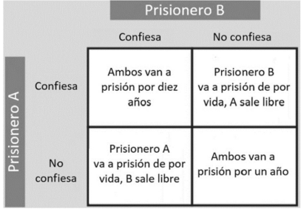

Índices de concentración

Índice Lerner: índice que permite determinar en qué medida el monopolista puede imponer en el mercado un precio superior al que se fija en un mercado de competencia perfecta. Este índice recoge la diferencia que existe entre el precio de mercado y el costo marginal de producir el bien, con respecto al precio de mercado. Así, el índice Lerner estudia el porcentaje perteneciente al precio de mercado que se fija más allá del coste.



_ En un mercado de competencia perfecta el índice será nulo, ya que se cumple la siguiente regla Precio = Costo Marginal, ya que cuanto mayor sea la diferencia entre ambos, mayor será el poder de monopolio que ejerza la empresa. La desventaja es la dificultad de medir el costo marginal.

Índice Herfindahl (HI): mide la concentración económica sumando las cuotas de mercado al cuadrado de las empresas en la industria. El índice HHI toma valores dentro del rango 1 y 10.000. Siendo 1, el nivel en el cual no hay concentración y 10.000 el nivel donde hay monopolio.

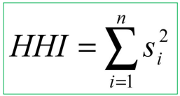

_ Parámetros de lectura:

* El índice HHI bajo 1.500 indica un mercado no concentrado.
* Un índice HHI entre 1.500 y 2.500 indica un mercado moderadamente concentrado.
* Un índice HHI encima 2.500 indica un mercado altamente concentrado.